Moduldokumentation

Modul Entwicklung mobiler Applikationen (emoba)

Simon Wächter

2018

Inhalt

1 Einleitung 6

1.1 Einleitung 6

1.2 Lernziele 6

1.3 Prüfungen 6

2 Woche 1 7

3 Woche 2 8

3.1 Lernziele Teil Android 8

3.2 Fokus Performance 8

3.3 Zeitplan 9

3.4 Ziele heute 9

3.5 Fallstudie 9

3.5.1 SPHERO Roboter 9

3.5.2 Testat 10

3.5.3 Unterlagen 10

3.5.4 Abgrenzung 10

3.6 Resources 10

3.7 Arbeitsblatt 1 11

3.8 Android Versionen 11

3.9 JIT vs. AOT Compiler 12

3.10 minSdkVersion vs. targetSdkVersion 12

3.11 Unterstützung verschiedener APIs 13

3.12 Fragmentation 13

3.13 Komponenten einer Android Applikation 14

3.14 Activity 14

3.15 Arbeitsblatt 2 14

3.16 Application Workflow 15

3.17 Intent 15

3.18 Start einer Applikation 16

3.19 Übung 1 als Hausaufgabe 16

4 Woche 3 17

5 Woche 4 18

5.1 Ziele heute 18

5.2 Besprechung Übung 1 18

5.3 Intent: Ergänzungen 19

5.4 GUI Performance 20

5.5 Fallstudie: Kontext heute 20

5.6 Dynamisches User Interface 21

5.7 Alternative Resourcen 21

5.8 Komponente Fragment 22

5.9 Fragment Konzept 22

5.10 Fragment Lifecycle 23

5.11 Hello World 24

5.11.1 Portrait Mode 24

5.11.2 Landscape Mode 24

5.12 Fragment 25

5.12.1 Layout 25

5.12.2 Statisch 25

5.12.3 Dynamisch 26

5.12.4 Dynamisch 🡪 Transaction 26

5.13 App-Layout Modus erkennen 27

5.14 Arbeitsblatt 3 27

5.15 Übung 2 (Fallstudie) 27

6 Woche 5 28

6.1 Ziele heute 28

6.2 Fallstudie: Kontext heute 28

6.3 Arbeitsblatt 3: Review 29

6.4 «Main Thread» Konzept 29

6.5 Multi-Threading mit Java Thread 30

6.6 Threading: Informationsfluss 30

6.7 Arbeitsblatt 4: Thread 30

6.8 Multi-Threading mit AsyncTask 31

6.9 AsyncTask: Informationsfluss 31

6.10 AsyncTask: Beispielparameter 31

6.11 Arbeitsblatt 5: AsyncTask 32

6.12 Übung 3 (Fallstudie) 32

7 Woche 6 33

7.1 Ziele heute 33

7.2 Android Prüfung 33

7.3 Informationen zu Teil 2 33

7.4 Integration SPERO SPRK + SDK 34

7.5 Fallstudie: Kontext heute 34

7.6 Linux Prozess 35

7.7 Android Thread 35

7.8 Main Thread 36

7.9 Multithreading 36

7.10 AsyncTask: Vor- und Nachteile 37

7.11 Lose Koppelung Main- & Worker-Thread 37

7.12 Main-Thread und “Message Passing” 38

7.13 MessageQueue, Looper & Handler 39

7.14 “runOnUiThread()” Details 39

7.15 Class Handler: API 39

7.16 Class Message: API 40

7.17 Class Looper: API 40

7.18 Class Looper: Code Snippet 40

7.19 Class HandlerThread: API 41

7.20 Class HandlerThread: Code Snippet 41

7.21 Class Handler: Message verarbeiten 41

7.22 Class Handler: Message senden 42

7.23 Arbeitsblatt 6: HandlerThread 42

7.24 Übung 4 (Fallstudie) 43

8 Woche 7 44

9 Woche 8 45

10 Woche 9 46

11 Woche 10 47

11.1 Lernziele Teil React Native 47

11.2 Zeitplan 47

11.3 Ziele heute 48

11.4 Fallstudie: Smart Building 48

11.5 Fallstudie: Abgrenzung 49

11.6 Resources 49

11.7 Arbeitsblatt 7 49

11.8 Was ist React 50

11.9 Was ist React Native 50

11.10 Komponentenarchitektur 50

11.11 Die Properties einer Komponente 51

11.12 Der State einer Komponente 51

11.13 Der Lifecycle einer Komponente 52

11.14 Arbeitsblatt 8 52

11.15 Übung 5 als Hausaufgabe 52

12 Woche 11 53

12.1 Themen heute 53

12.2 Besprechung Übung 5 53

12.3 Zusammenfassung React Native 53

12.4 Typen von React Komponenten 54

12.5 Functional vs. Class Component 54

12.6 UI Zerlegung in Komponenten 54

12.7 Images als Static Assets 55

12.8 Arbeitsblatt 9: Assets 55

12.9 Arbeitsblatt 10: Screens 55

12.10 Navigation 56

12.11 Arbeitsblatt 11: Navigation 56

12.12 Übung 6 als Hausaufgabe 57

13 Woche 12 58

13.1 Themen heute 58

13.2 Arbeitsblatt 10: Repetition 58

13.3 UI Final 59

13.4 Navigation 59

13.5 Arbeitsblatt 11: Navigation 59

13.6 Fetch API für das Networking 60

13.7 fetch() und JSON 60

13.8 Arbeitsblatt 12: HTTP 60

13.9 Übung 7 als Hausaufgabe 61

14 Woche 13 62

14.1 Themen heute 62

14.2 Übungsblatt 7: Besprechung 62

14.3 UX 62

14.4 Arbeitsblatt 13: SplashScreen 62

14.5 Fallstudie: WebSocket Support 63

14.6 Beyond HTTP: Motivation 63

14.7 Alternative zu HTTP: WebSocket 63

14.8 WebSocket: Verbindungsaufbau 64

14.9 WebSocket: Datenübertragung 65

14.10 WebSocket: Verbindungsabbau 65

14.11 WebSocket Eigenschaften 66

14.12 Keep Alive mit Ping/Pong Messages 66

14.13 Beyong HTTP & Websocket: Motivation 67

14.14 Alternative zu HTTP/WebSocket: MQTT 67

14.15 Message Queue Telemetry Transport 67

14.16 MQTT Komponenten 68

14.17 MQTT QoS zur Qualitätskontrolle 68

14.18 Die 5 wichtigsten Features von MQTT 69

14.19 Arbeitsblatt 14: WebSocket 69

14.20 Übung 7 als Hausaufgabe 69

15 Woche 14 70

15.1 Themen heute 70

15.2 Fallstudie: Finale Version 70

15.3 Arbeitsblatt 15: Finalization 70

15.4 Android vs. iOS 71

15.5 Arbeitsblatt 16: Standalone Android App 71

16 Woche 15 72

17 Woche 16 73

# Einleitung

## Einleitung

Dieses Dokument stellt die Moduldokumentation für das Modul emoba dar. Allfällige Unterlagen sind im Modulordner zu finden.

## Lernziele

Das Modul beinhaltet folgende Lernziele:

* Die Studierendenkönnen die Grenzen und technischen Herausforderungen, die durch mobile Geräte und drahtlose Kommunikation gegeben sind, beschreiben.
* Sie können verschiedene Programmiermodelle und Architekturen für die Entwicklung mobiler Anwendungen beschreiben und anwenden.
* Sie können die Komponenten und Strukturen eines Frameworks für mobile Softwareentwicklung anwenden.
* Sie können geeignete Werkzeuge und Frameworks für die Entwicklung mobiler Anwendungen evaluieren und effizient einsetzen und sie kennen deren Einsatzbereich und Grenzen.
* Sie können mobile verteilte Anwendungen realisieren.

## Prüfungen

Die Modulnote setzt sich zu 100% aus einer Semesterprüfung und einer mündlichen Prüfung zu je 50% zusammen.

# Woche 1

In Woche 1 fand durch die Abwesenheit des Dozenten noch kein Unterricht statt.

# Woche 2

## Lernziele Teil Android

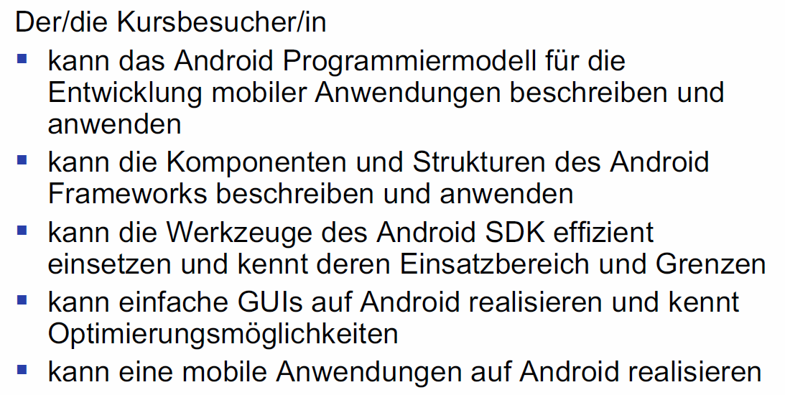

## Fokus Performance

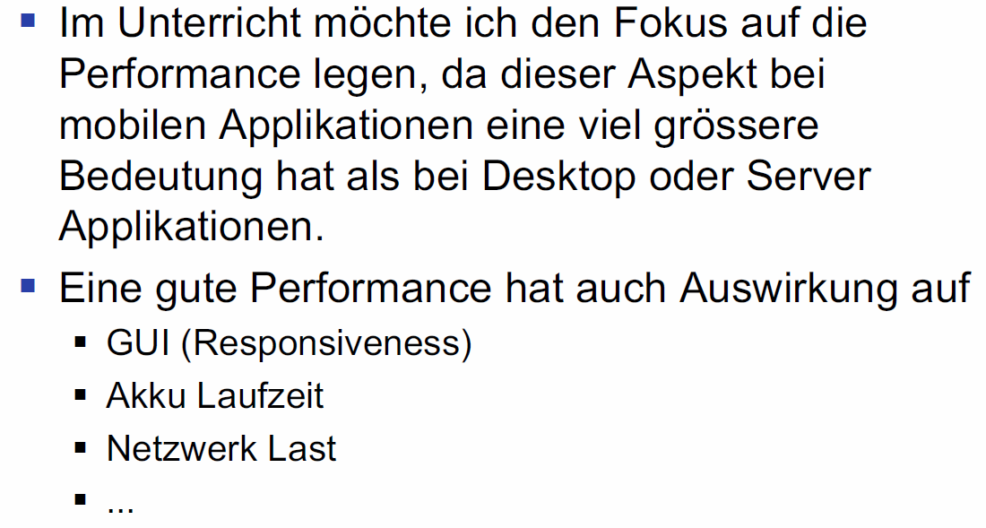

## Zeitplan

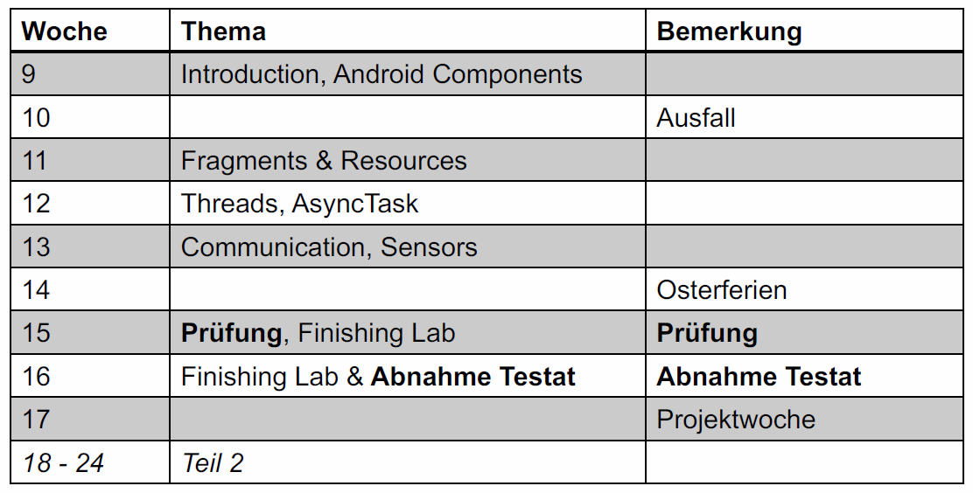

## Ziele heute

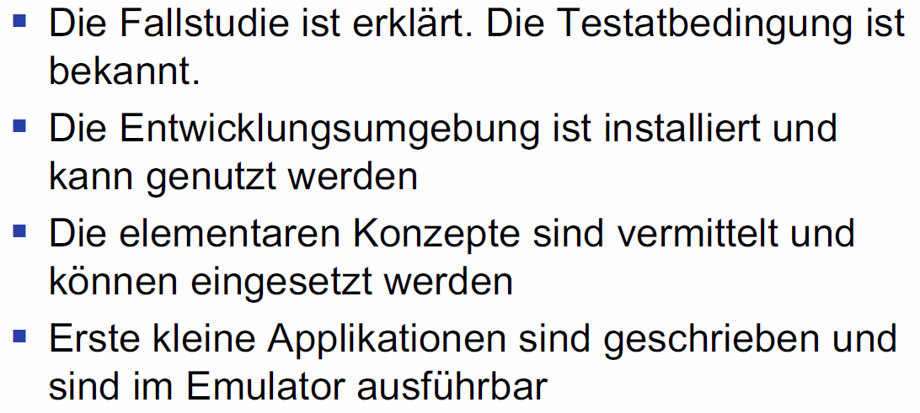

## Fallstudie

### SPHERO Roboter

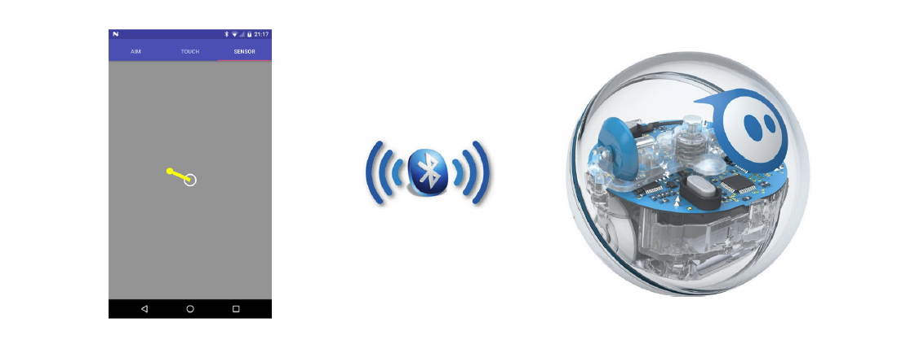

### Testat

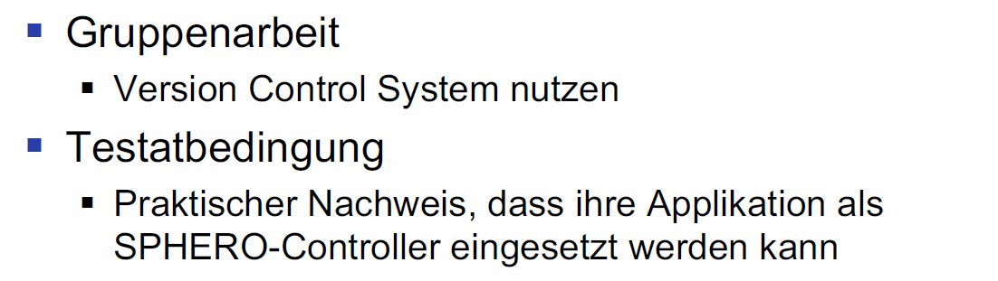

### Unterlagen

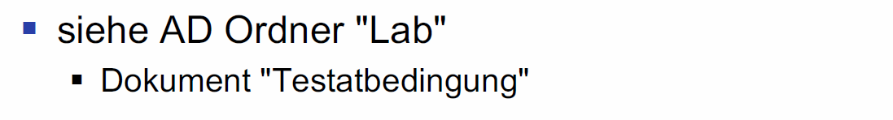

### Abgrenzung

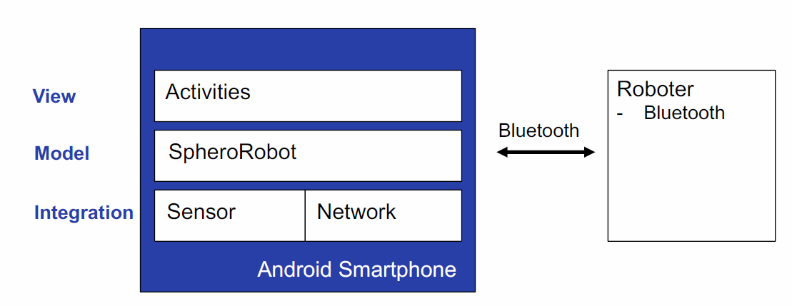

## Resources

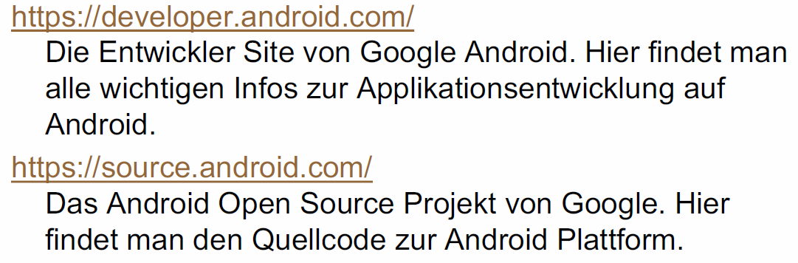

## Arbeitsblatt 1

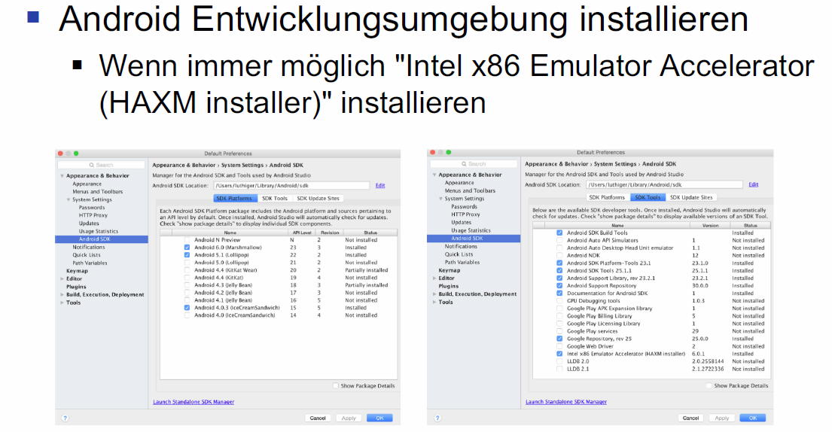

## Android Versionen

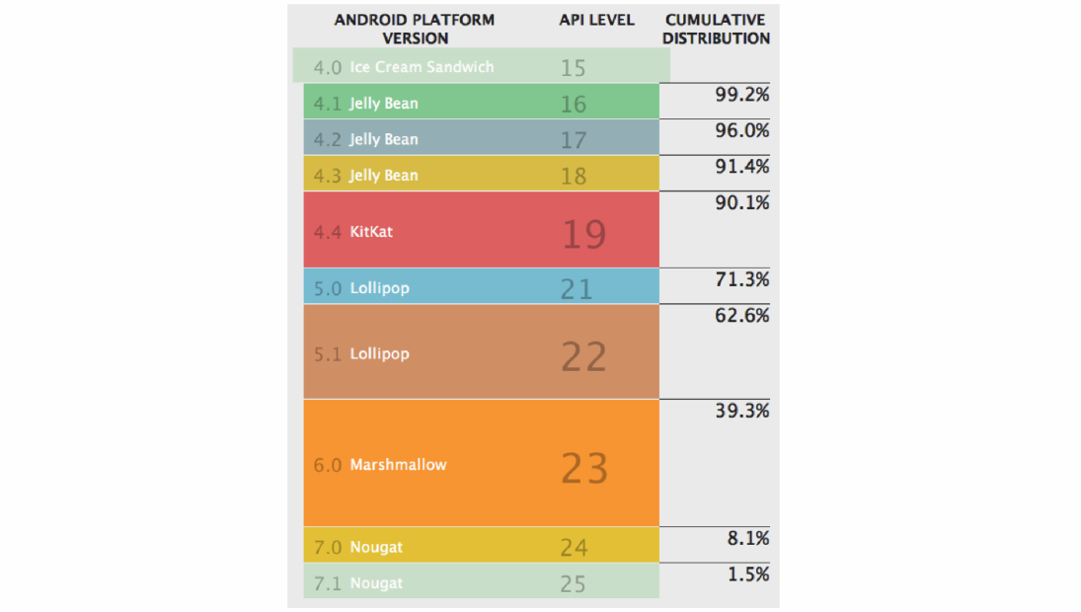

## JIT vs. AOT Compiler

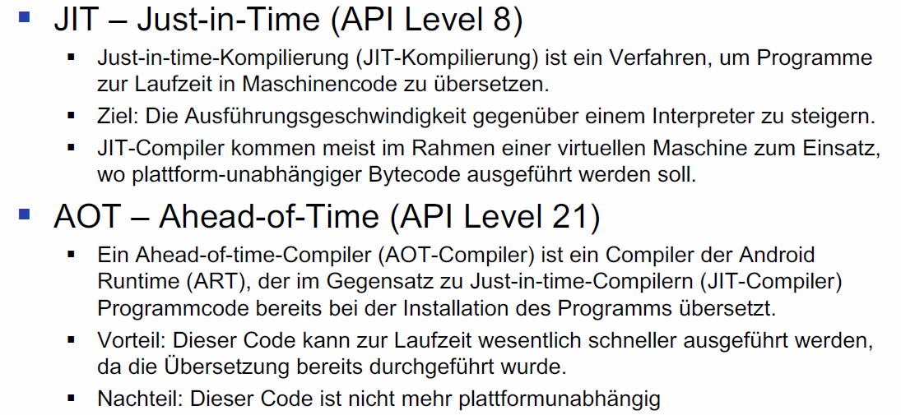

## minSdkVersion vs. targetSdkVersion

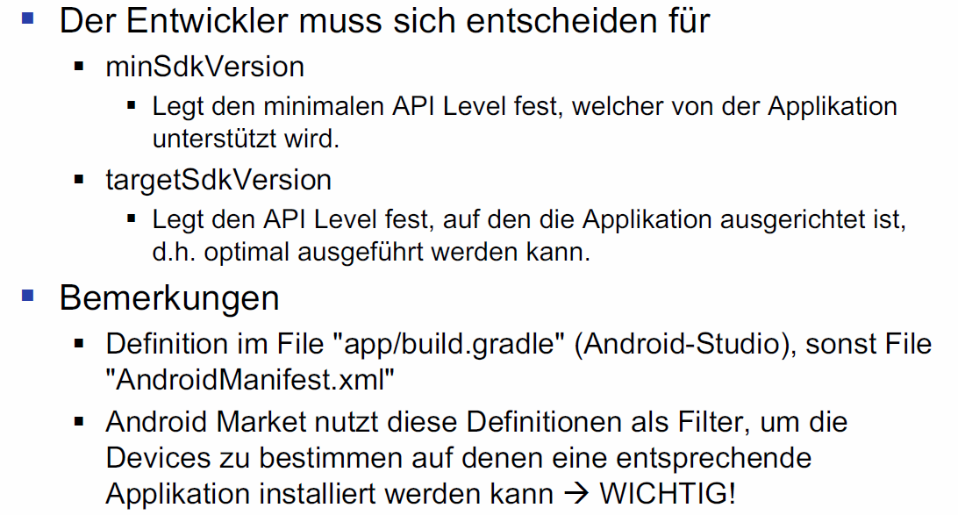

## Unterstützung verschiedener APIs

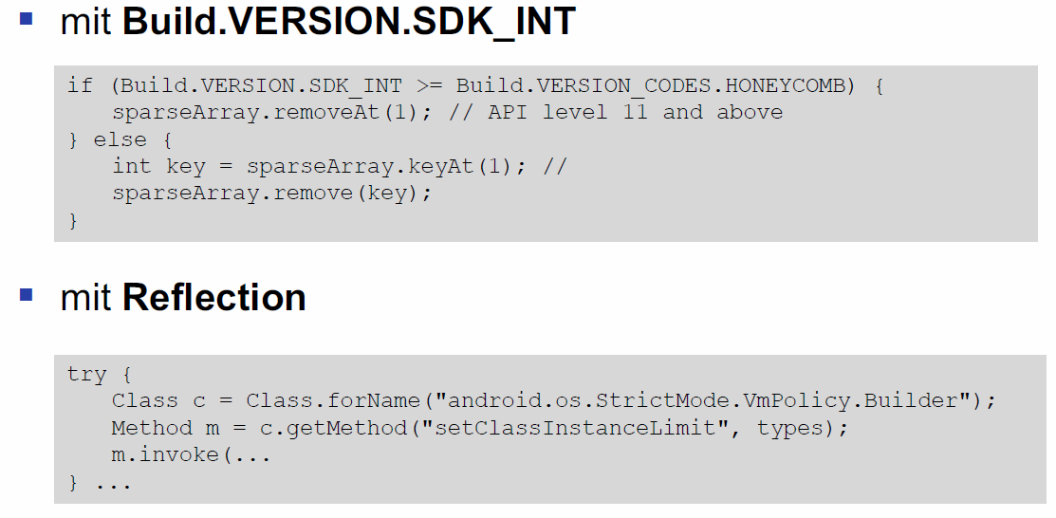

## Fragmentation

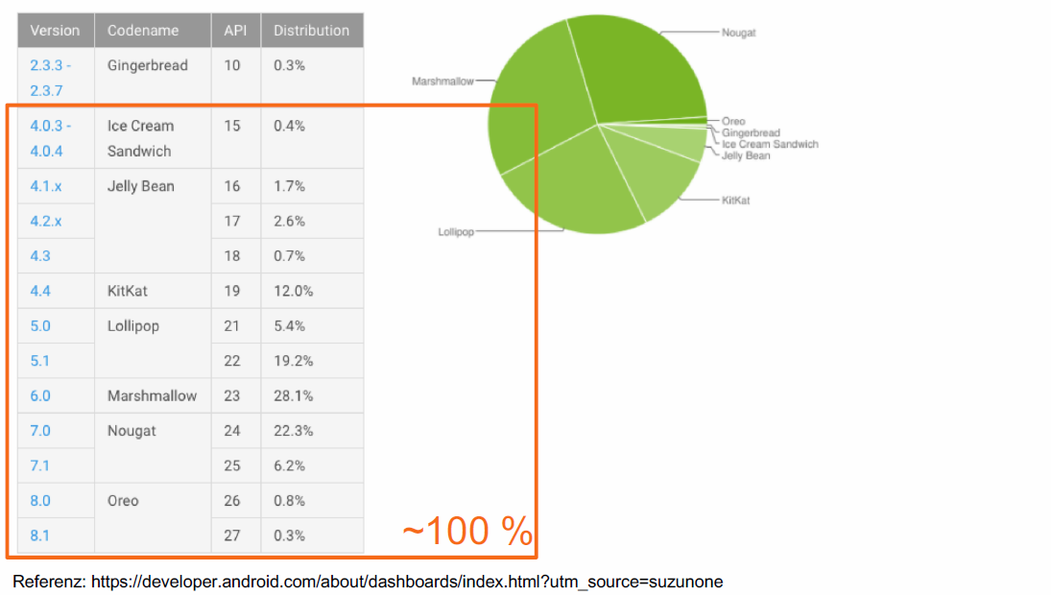

## Komponenten einer Android Applikation

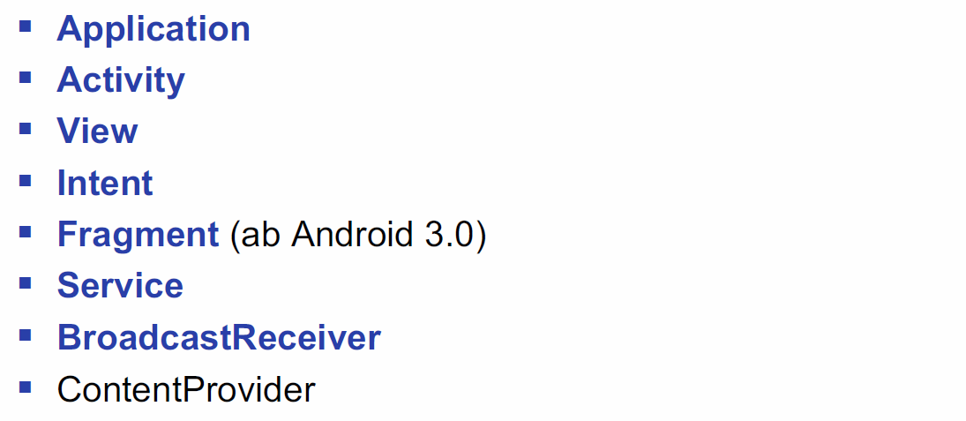

## Activity

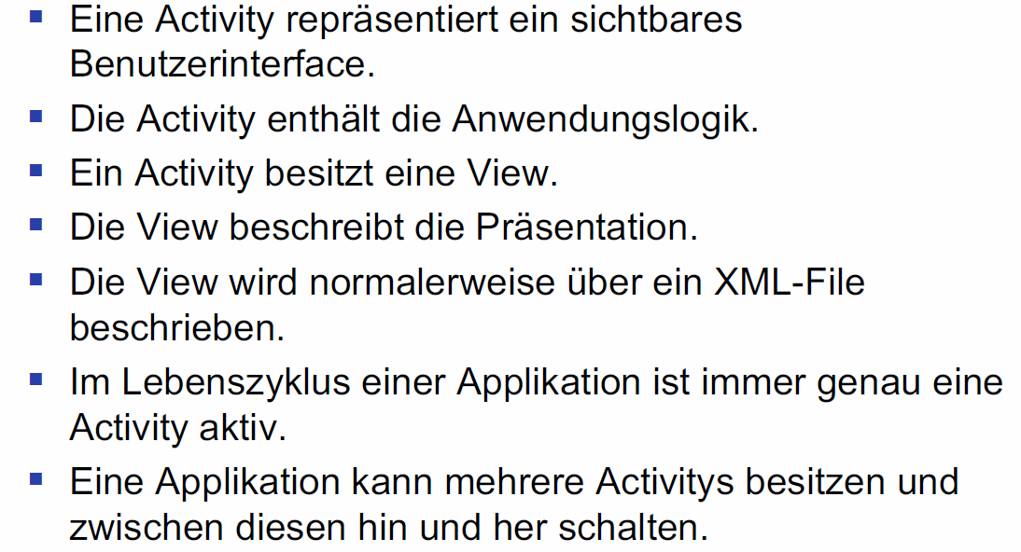

## Arbeitsblatt 2

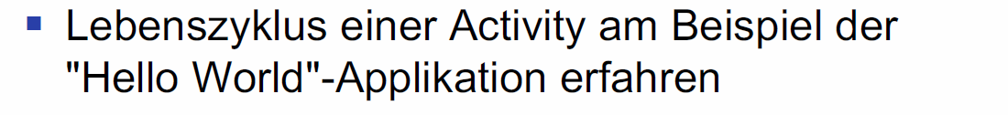

## Application Workflow

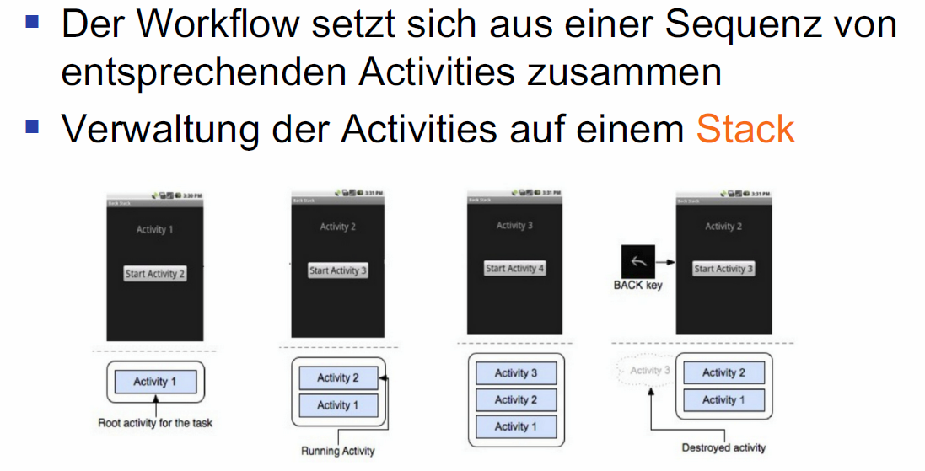

## Intent

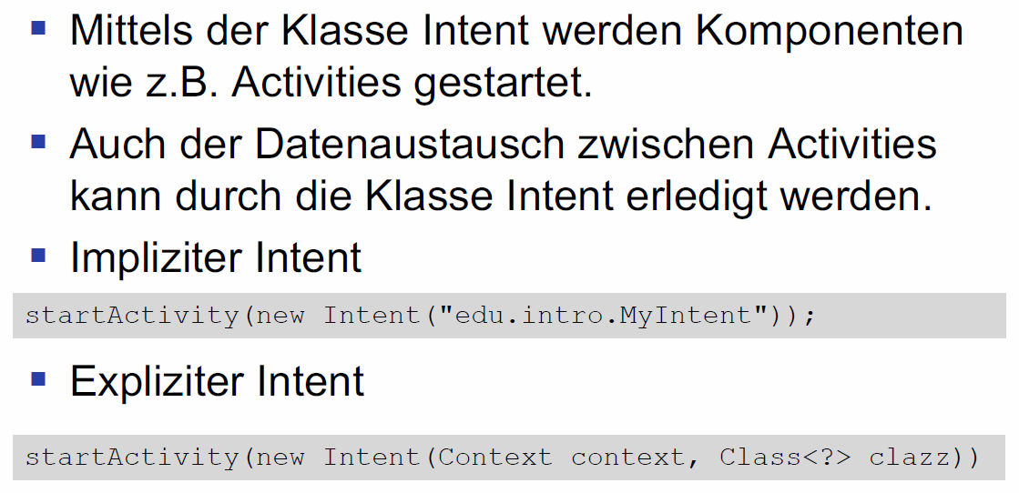

## Start einer Applikation

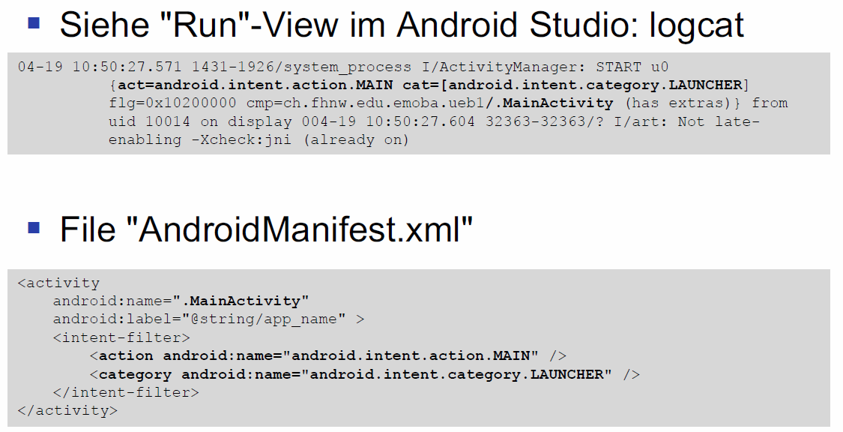

## Übung 1 als Hausaufgabe

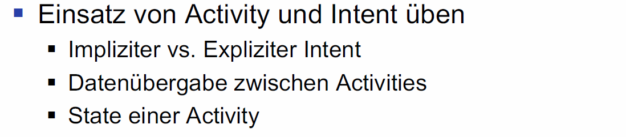

# Woche 3

In Woche 3 fand situationsbedingt kein Unterricht stat. Stattdessen soll die Übung 1 gelöst werden.

# Woche 4

## Ziele heute

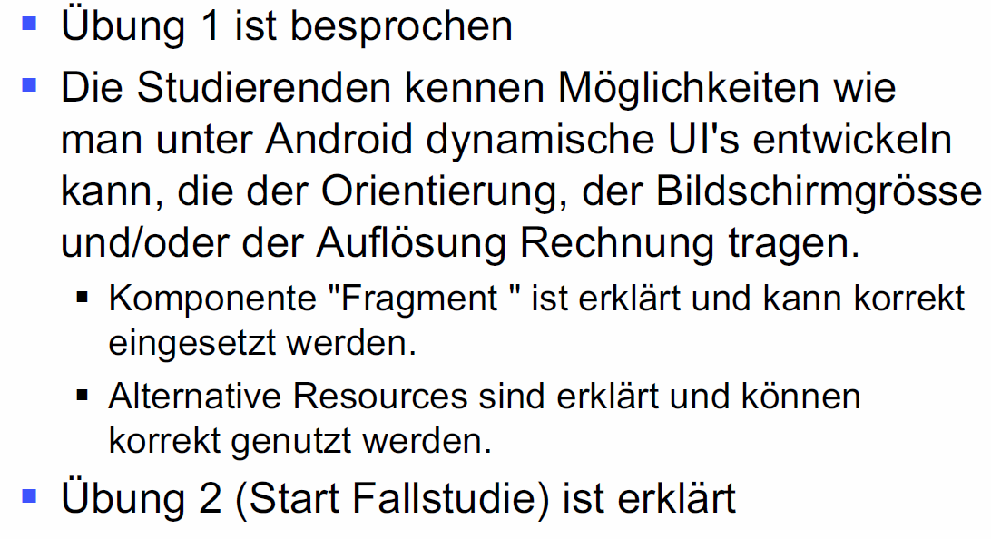

## Besprechung Übung 1

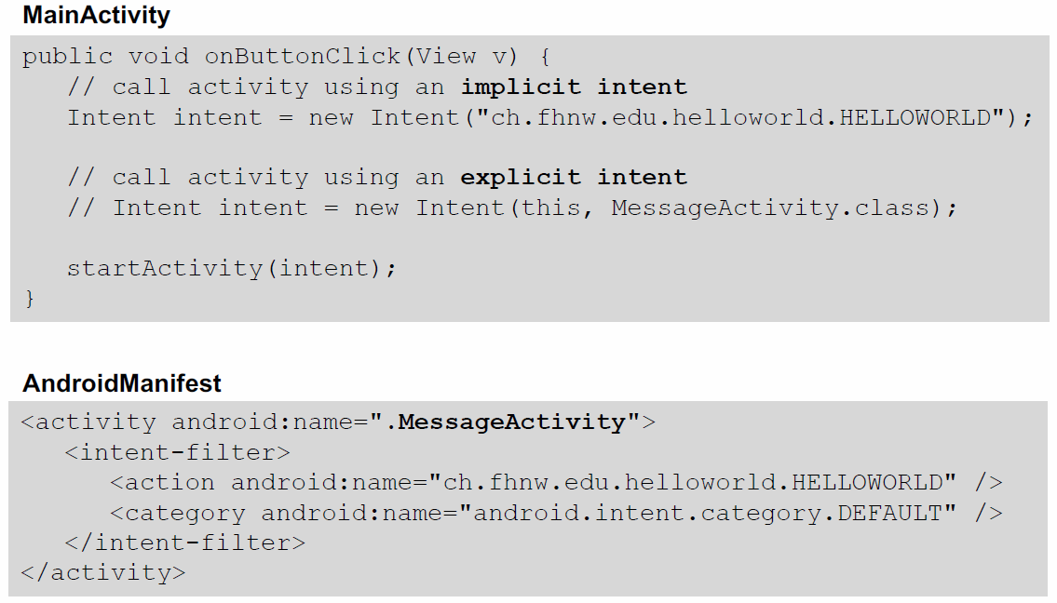

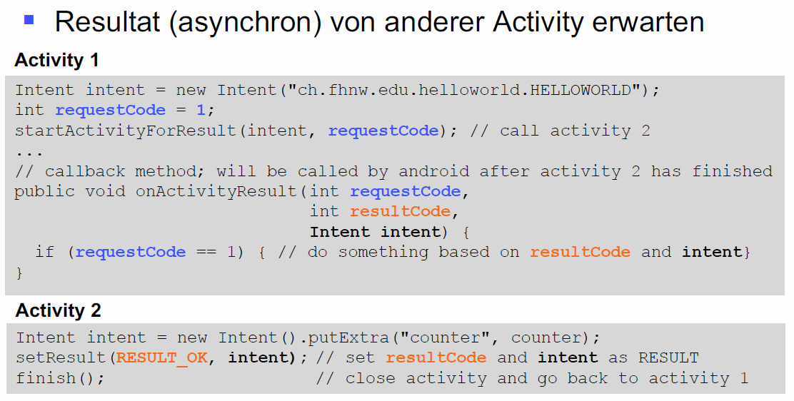

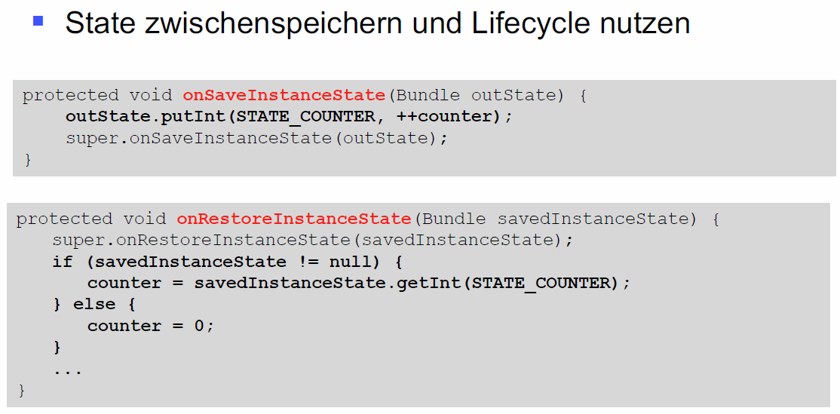

## Intent: Ergänzungen

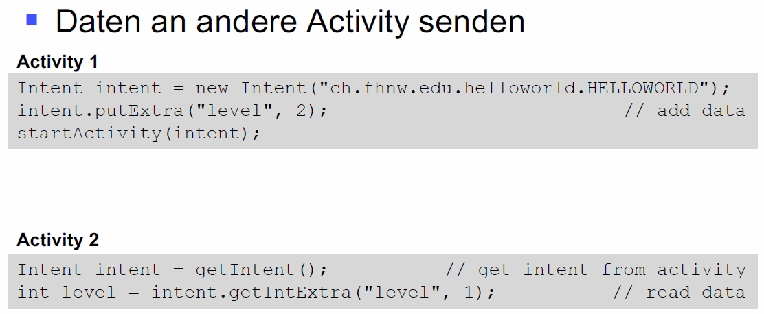

## GUI Performance

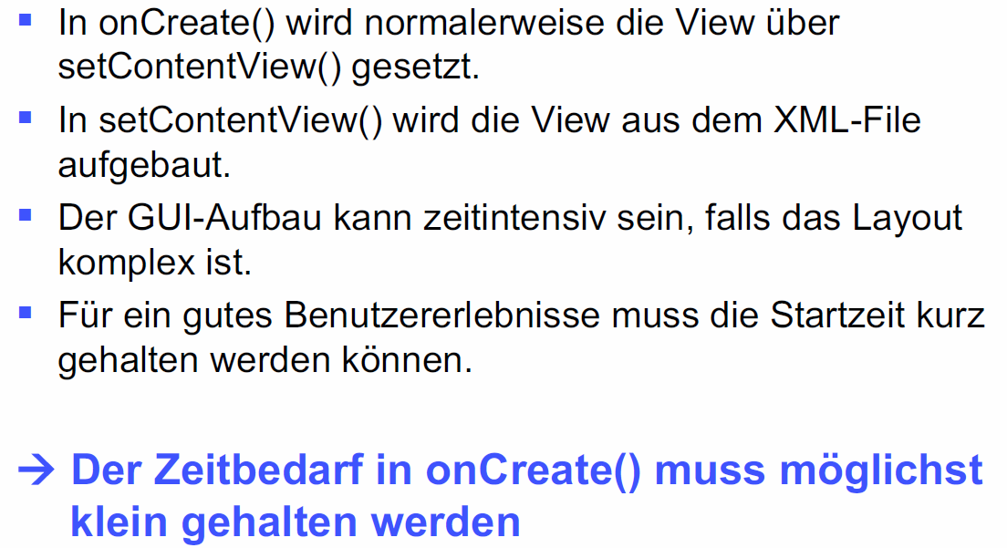

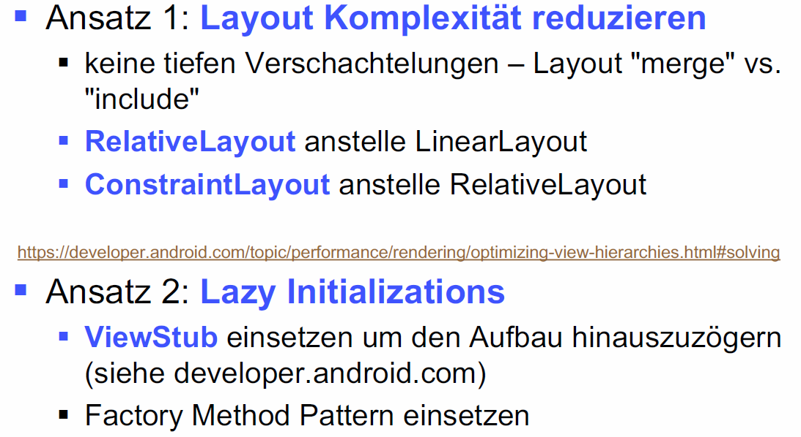

## Fallstudie: Kontext heute

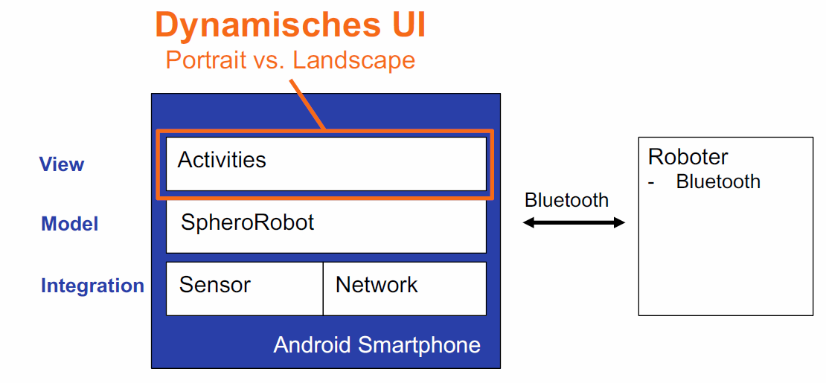

## Dynamisches User Interface

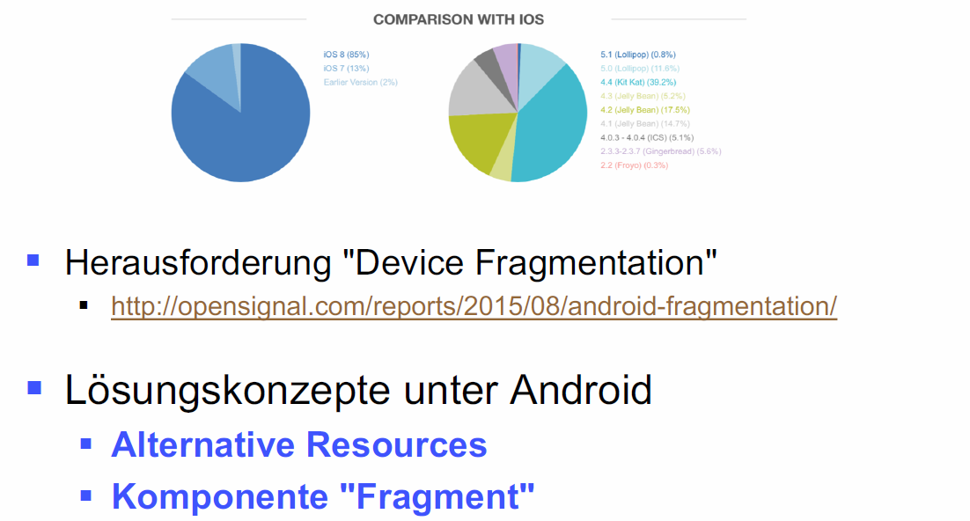

## Alternative Resourcen

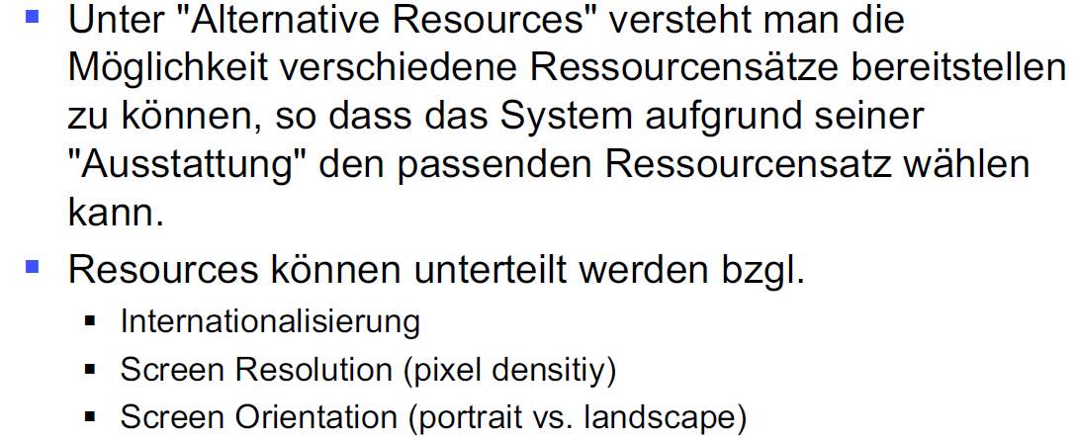

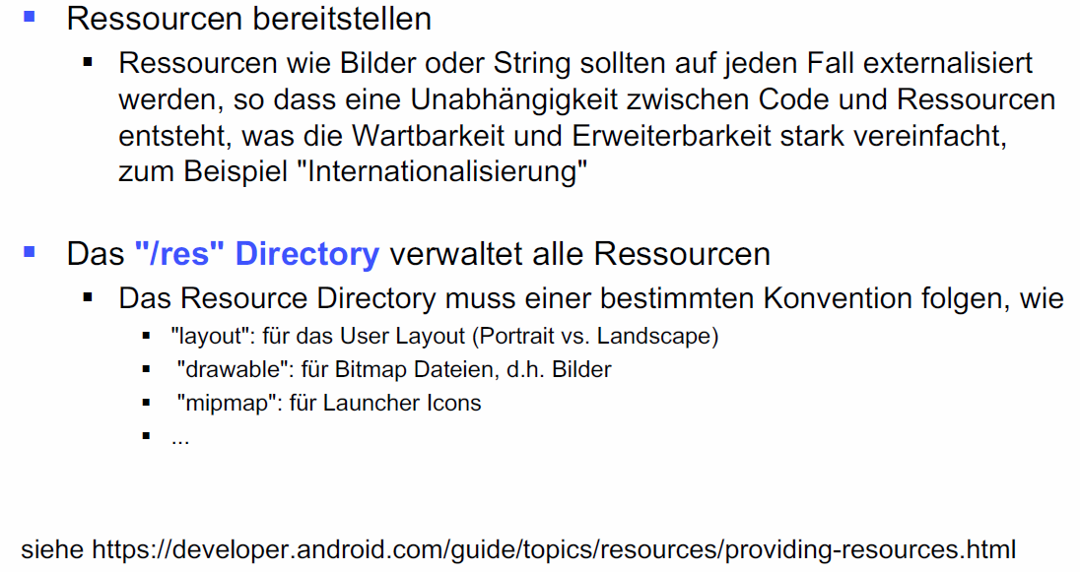

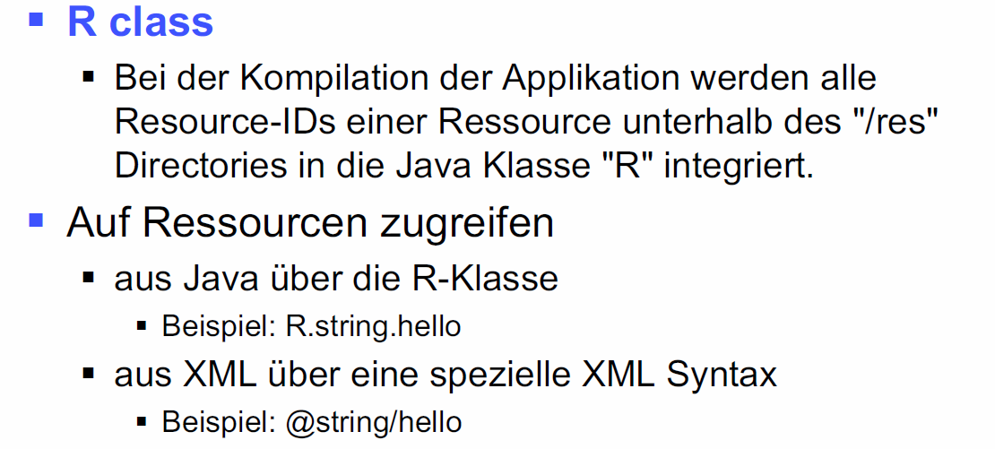

## Komponente Fragment

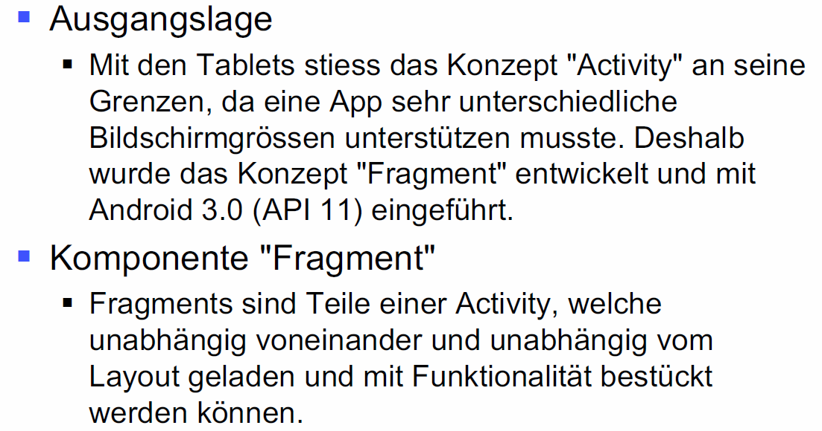

## Fragment Konzept

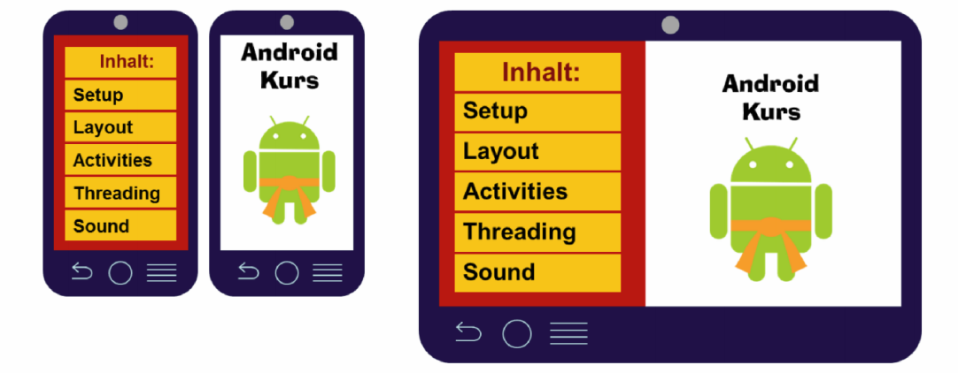

## Fragment Lifecycle

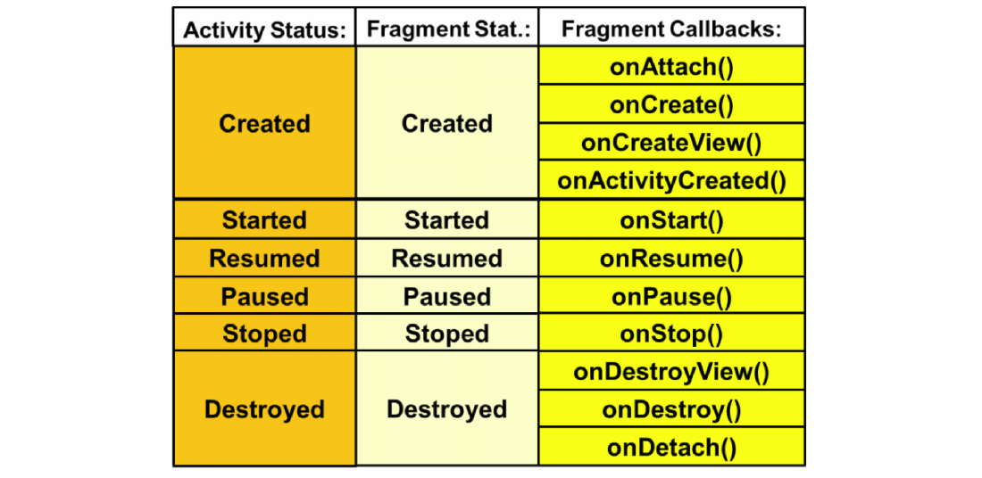

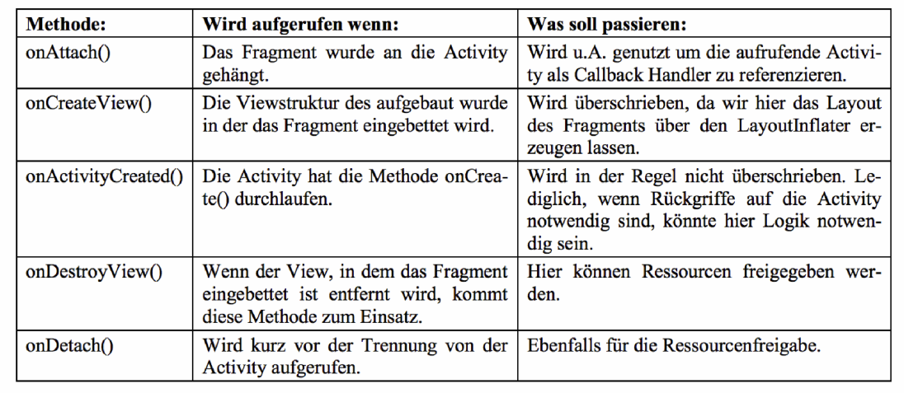

## Hello World

### Portrait Mode

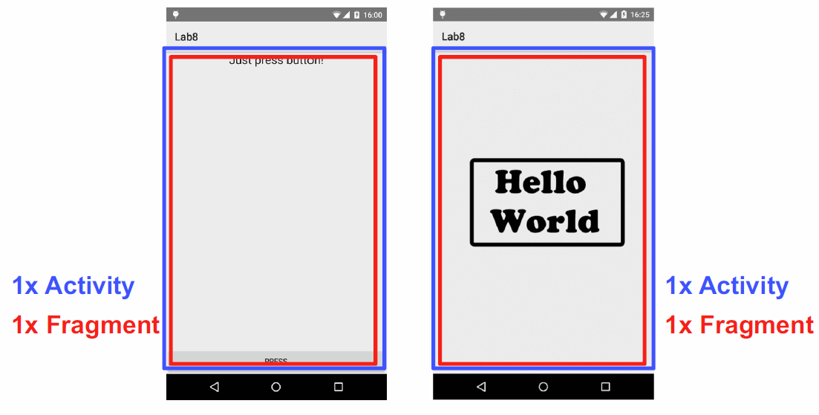

### Landscape Mode

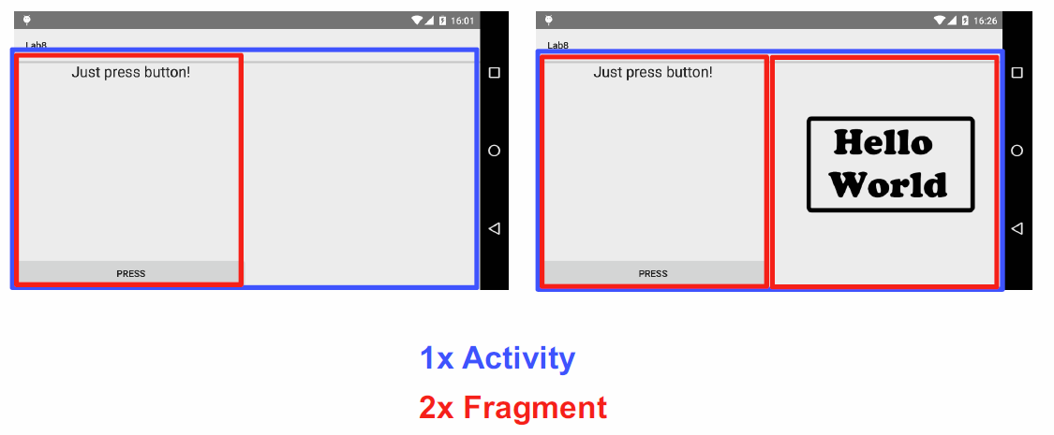

## Fragment

### Layout

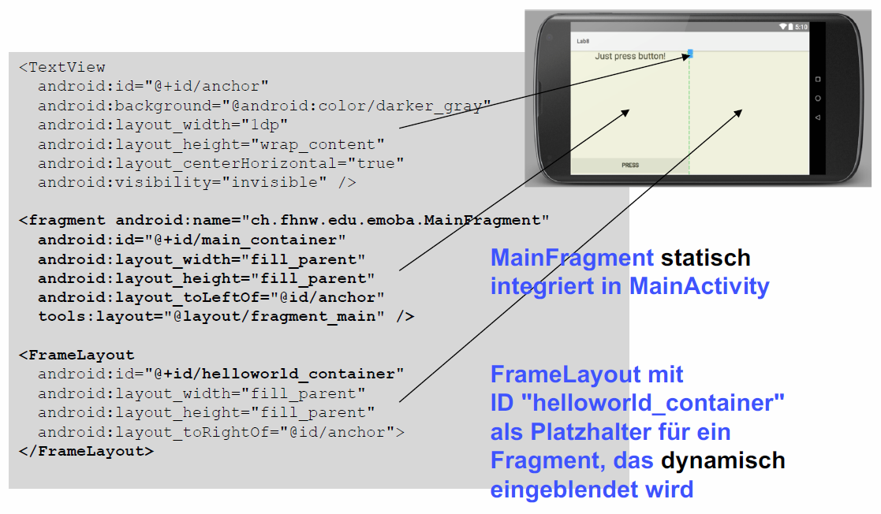

### Statisch

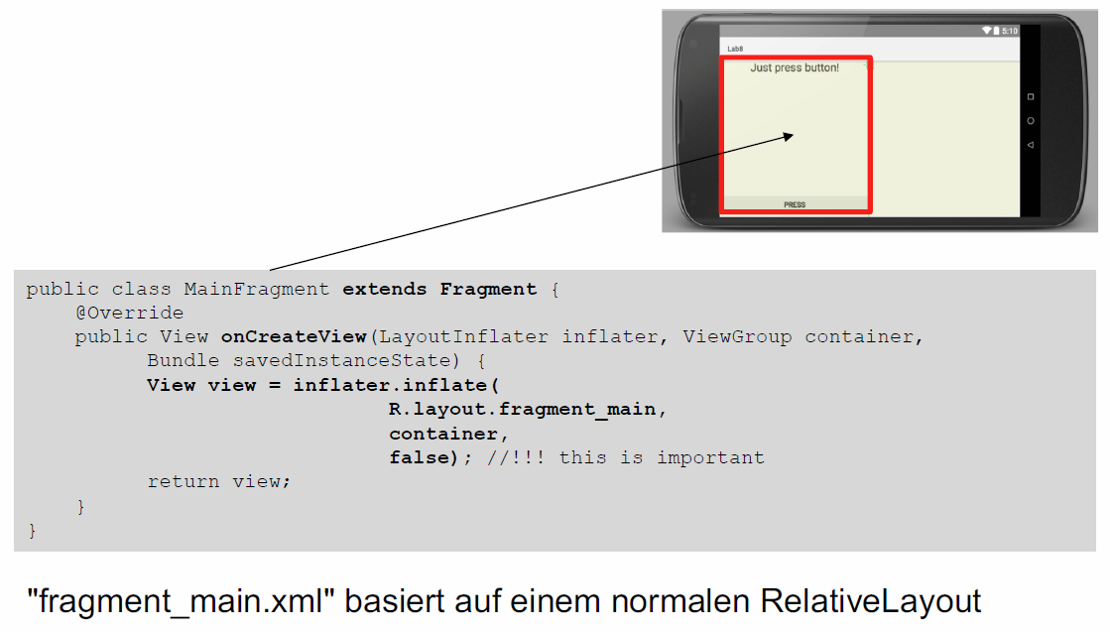

### Dynamisch

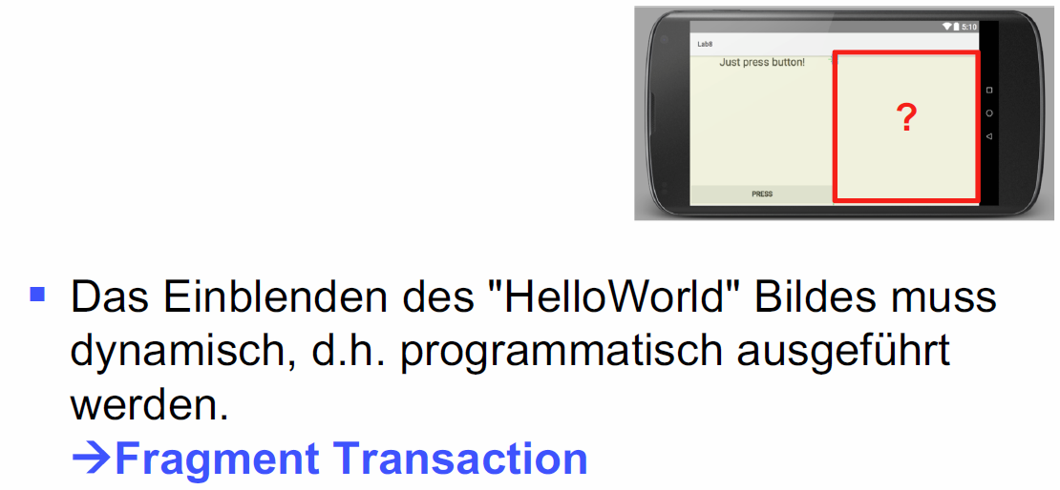

### Dynamisch 🡪 Transaction

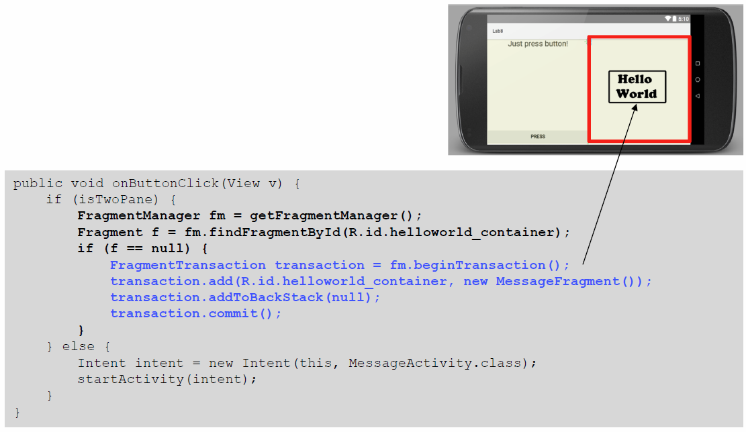

## App-Layout Modus erkennen

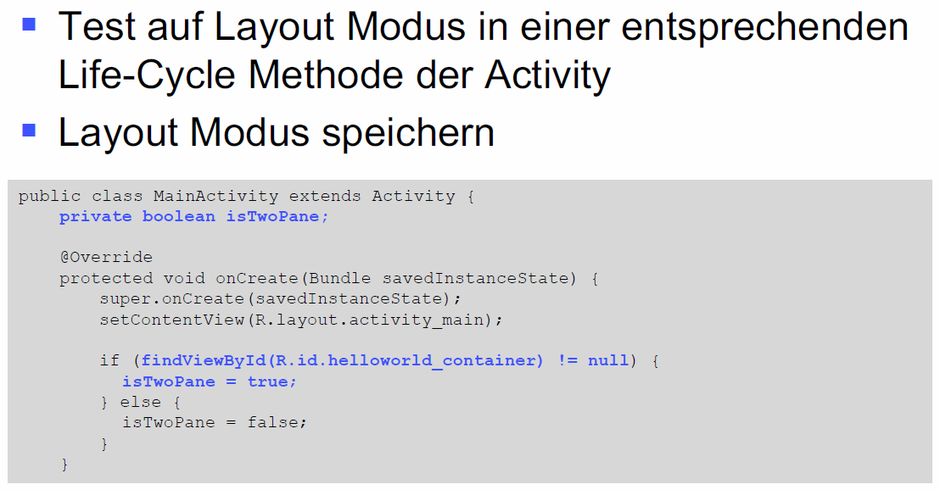

## Arbeitsblatt 3

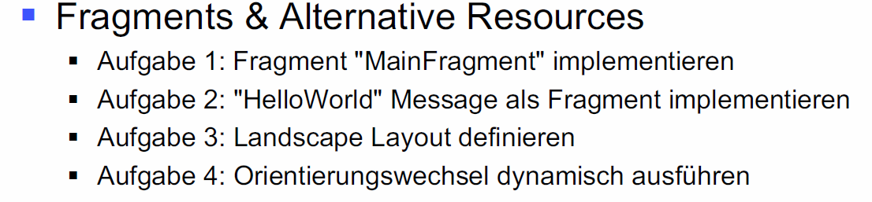

## Übung 2 (Fallstudie)

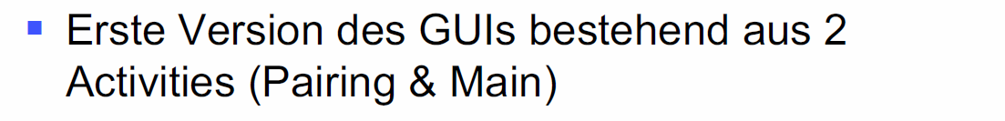

# Woche 5

## Ziele heute

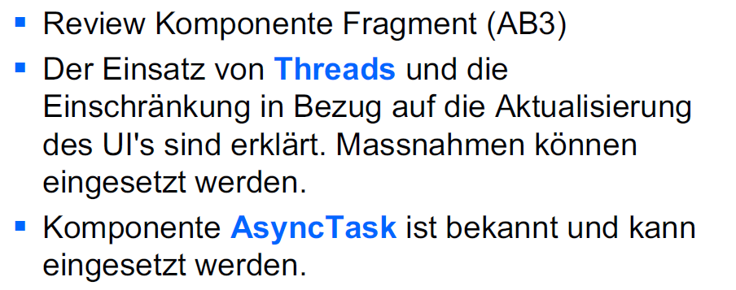

## Fallstudie: Kontext heute

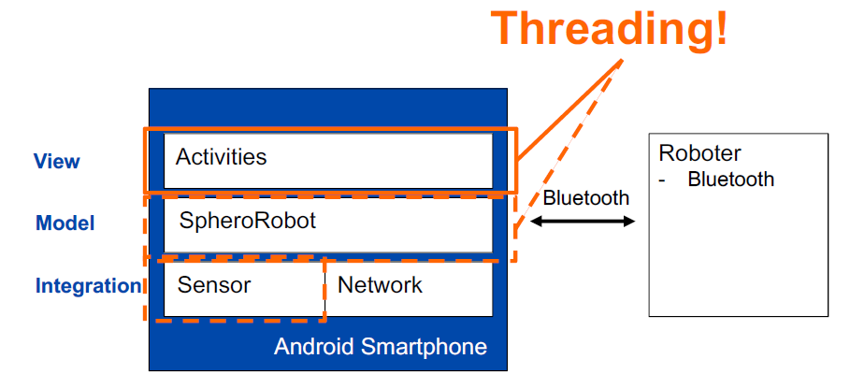

## Arbeitsblatt 3: Review

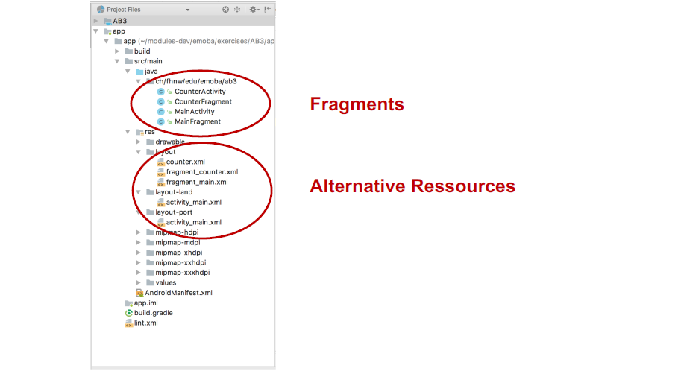

## «Main Thread» Konzept

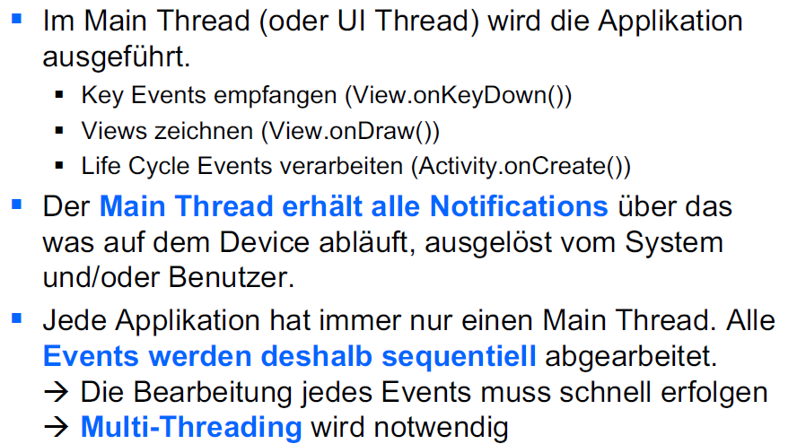

## Multi-Threading mit Java Thread

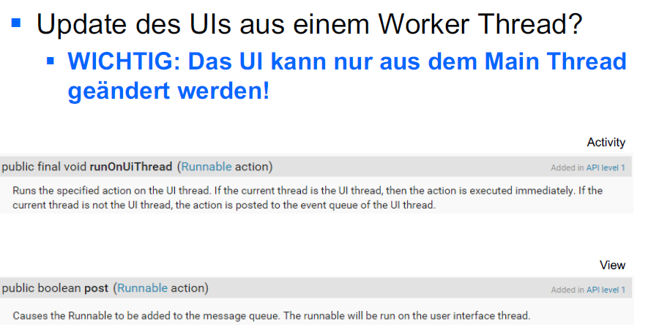

## Threading: Informationsfluss

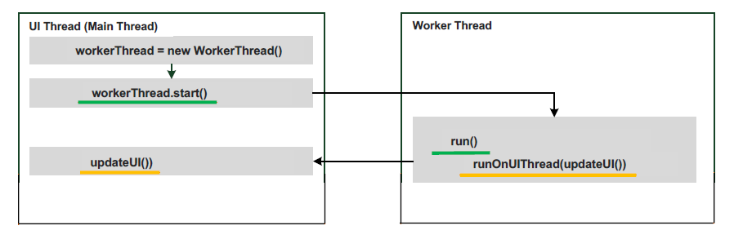

## Arbeitsblatt 4: Thread

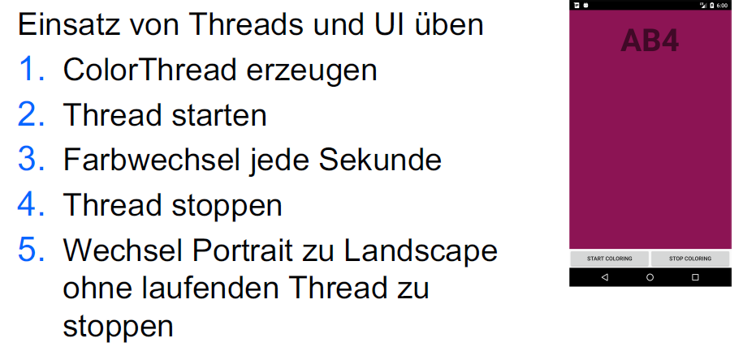

## Multi-Threading mit AsyncTask

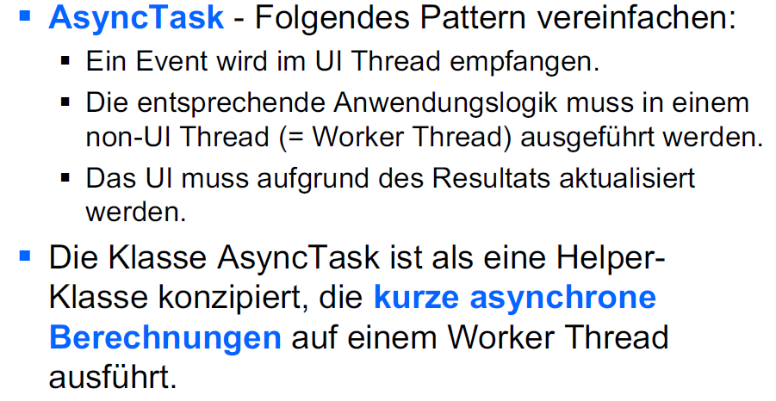

## AsyncTask: Informationsfluss

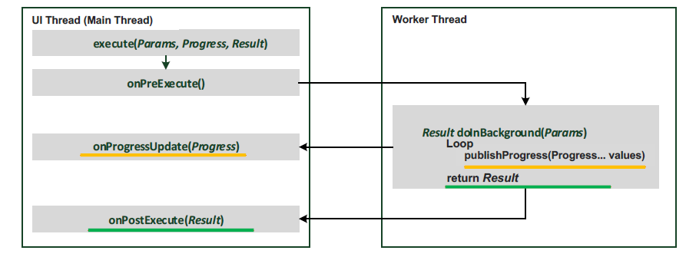

## AsyncTask: Beispielparameter

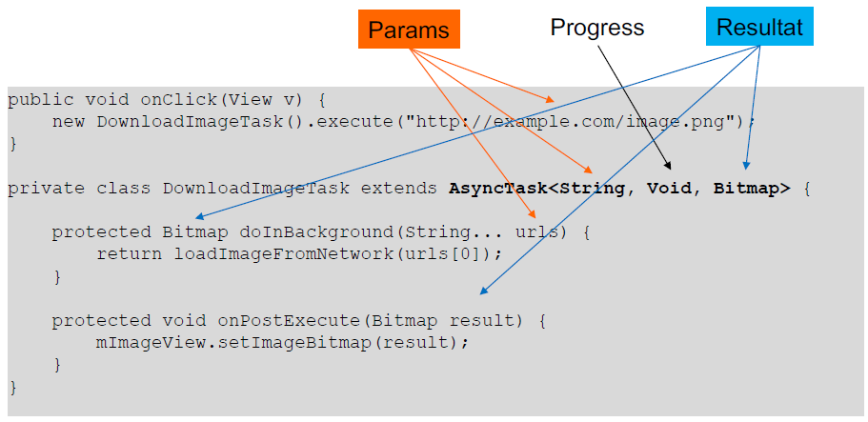

## Arbeitsblatt 5: AsyncTask

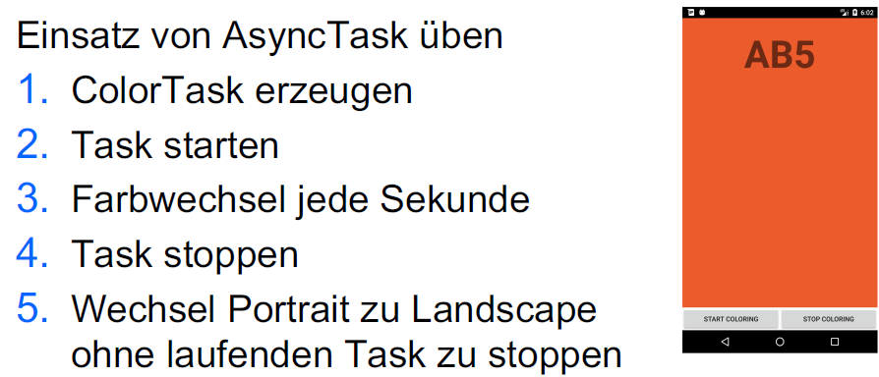

## Übung 3 (Fallstudie)

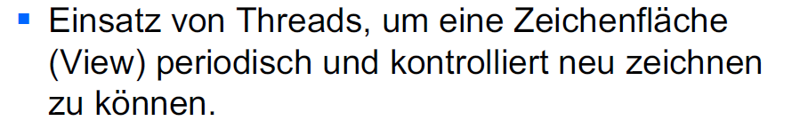

# Woche 6

## Ziele heute

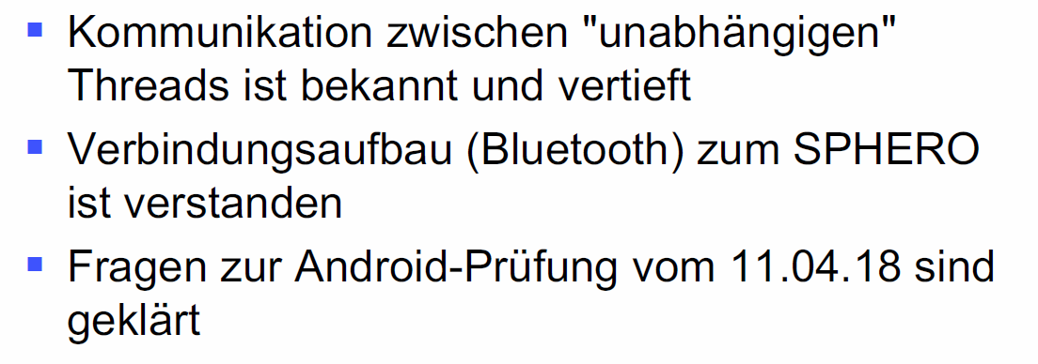

## Android Prüfung

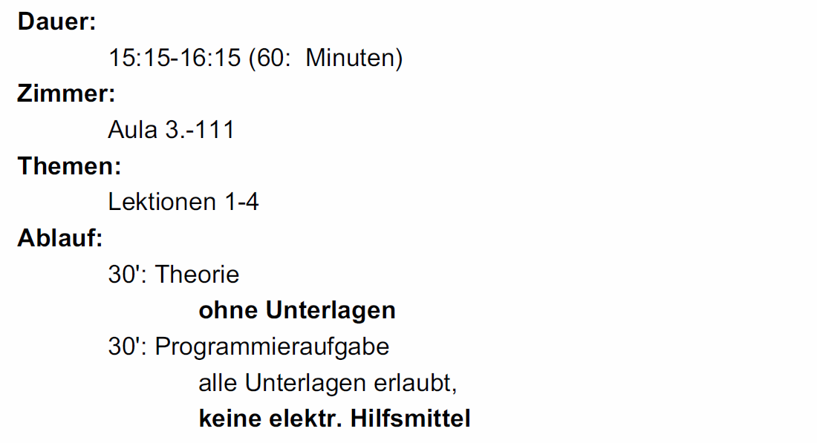

## Informationen zu Teil 2

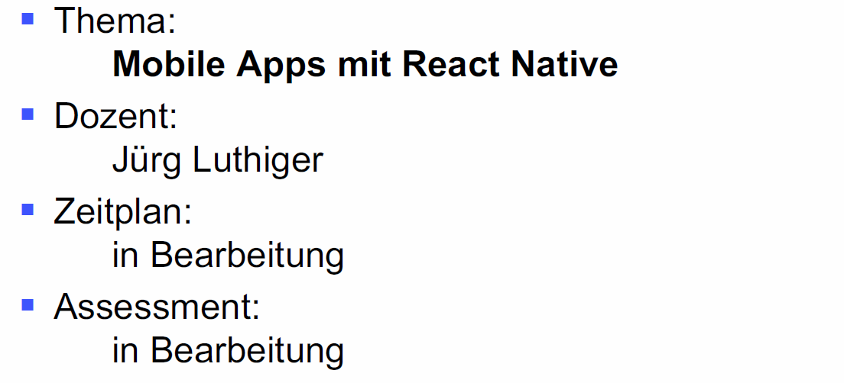

## Integration SPERO SPRK + SDK

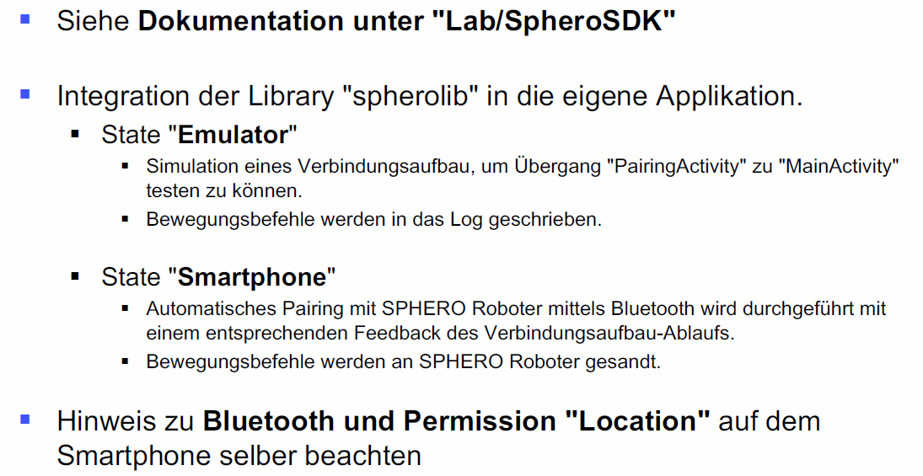

## Fallstudie: Kontext heute

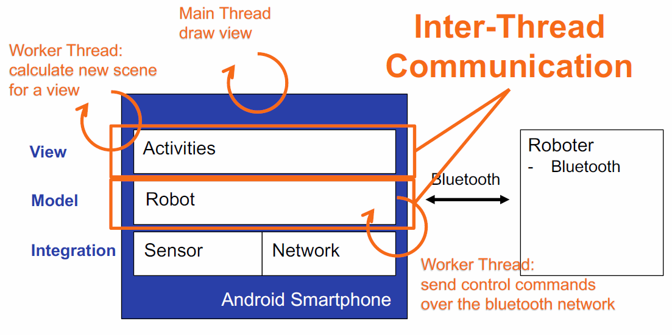

## Linux Prozess

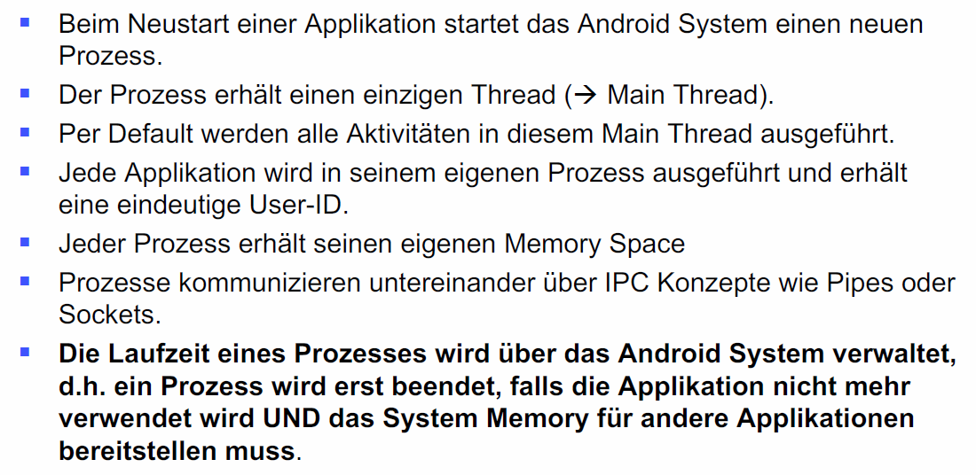

## Android Thread

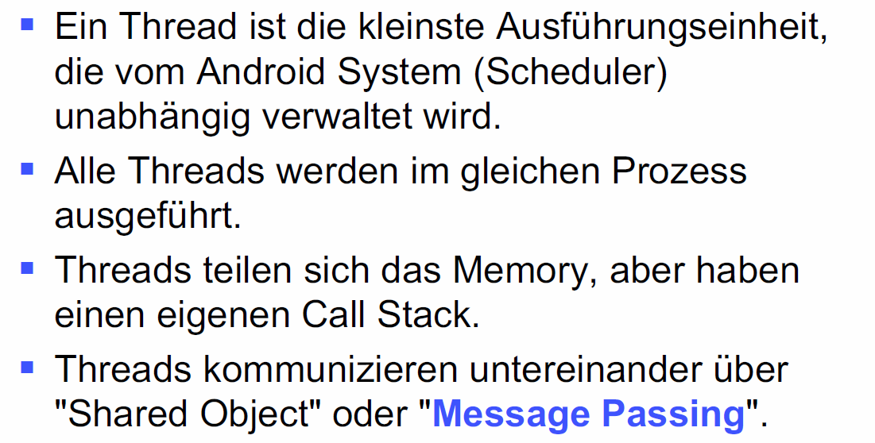

## Main Thread

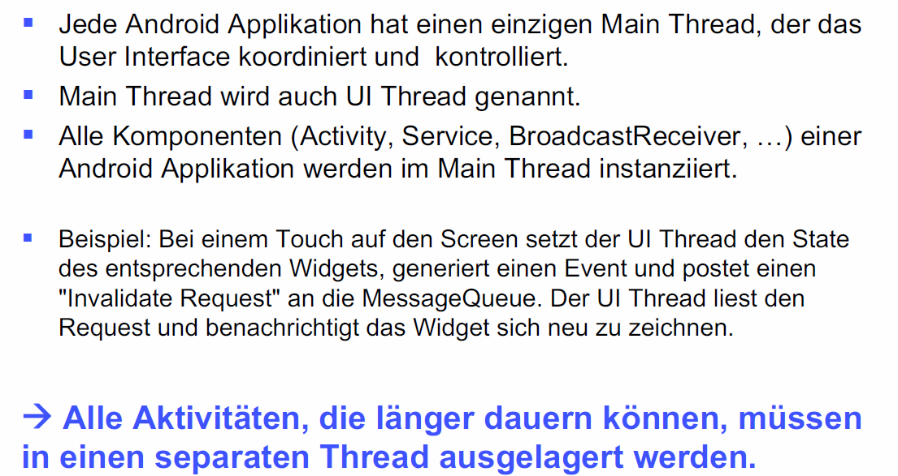

## Multithreading

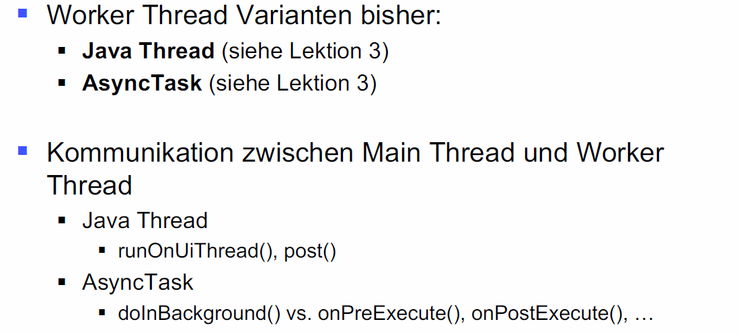

## AsyncTask: Vor- und Nachteile

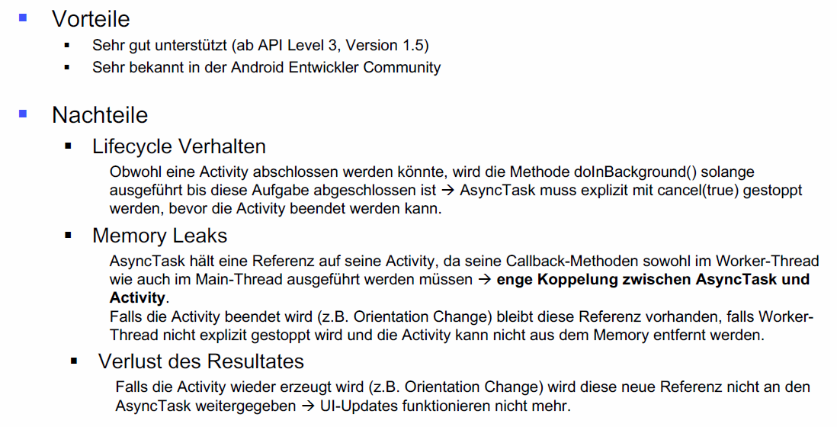

## Lose Koppelung Main- & Worker-Thread

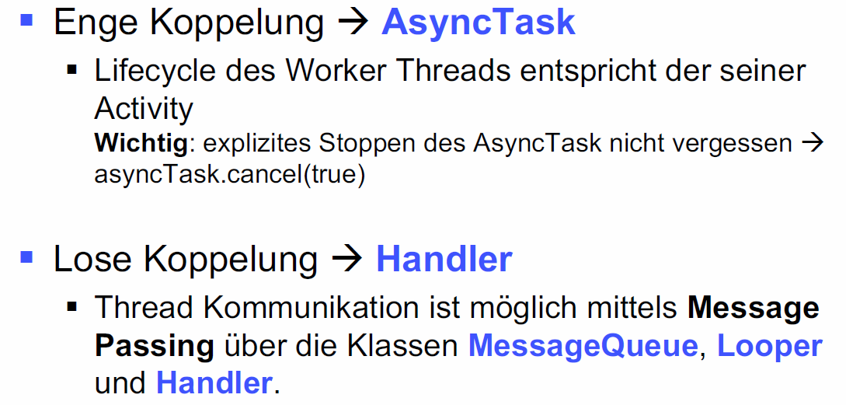

## Main-Thread und “Message Passing”

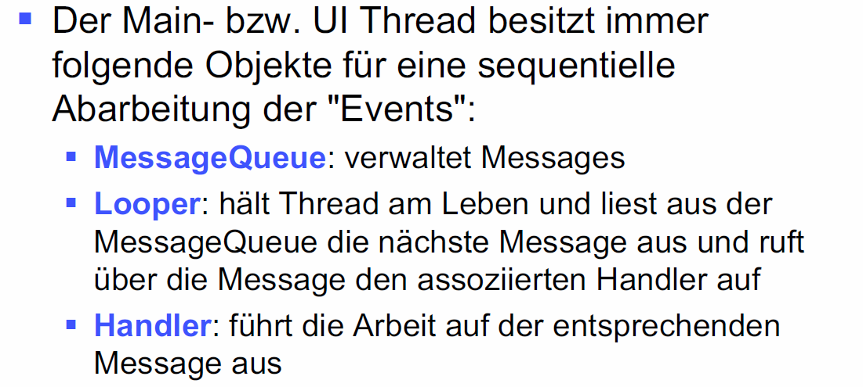

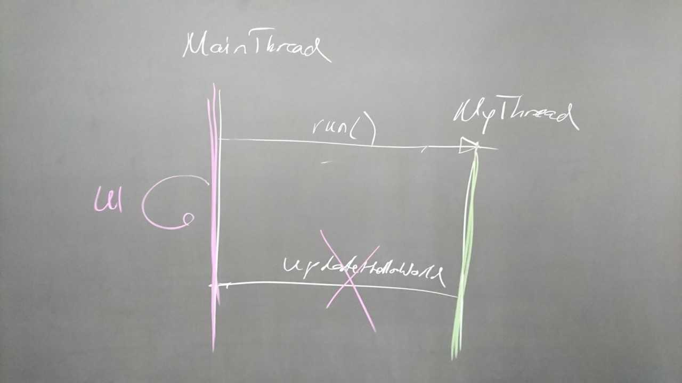

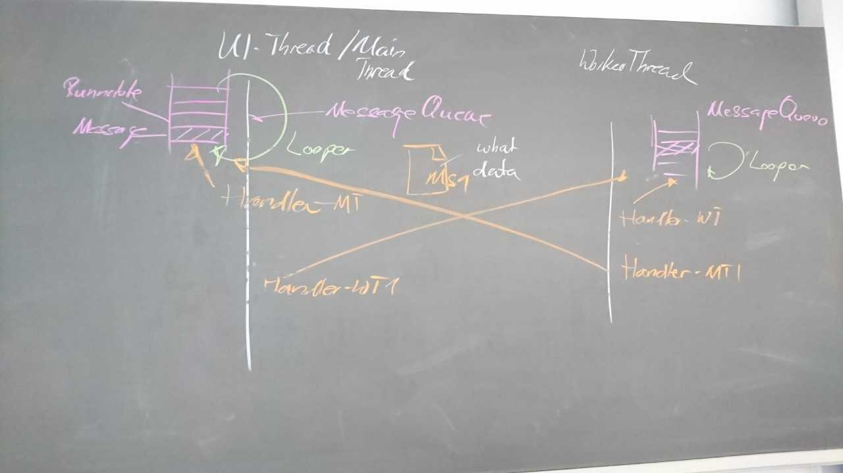

## MessageQueue, Looper & Handler

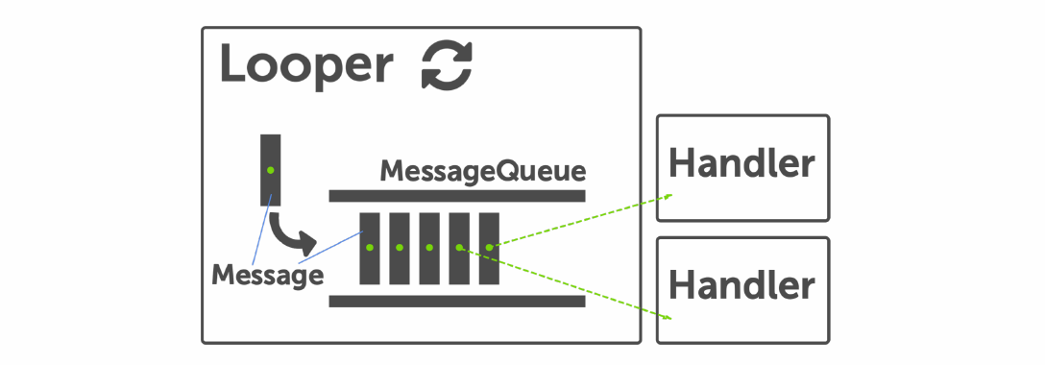

## “runOnUiThread()” Details

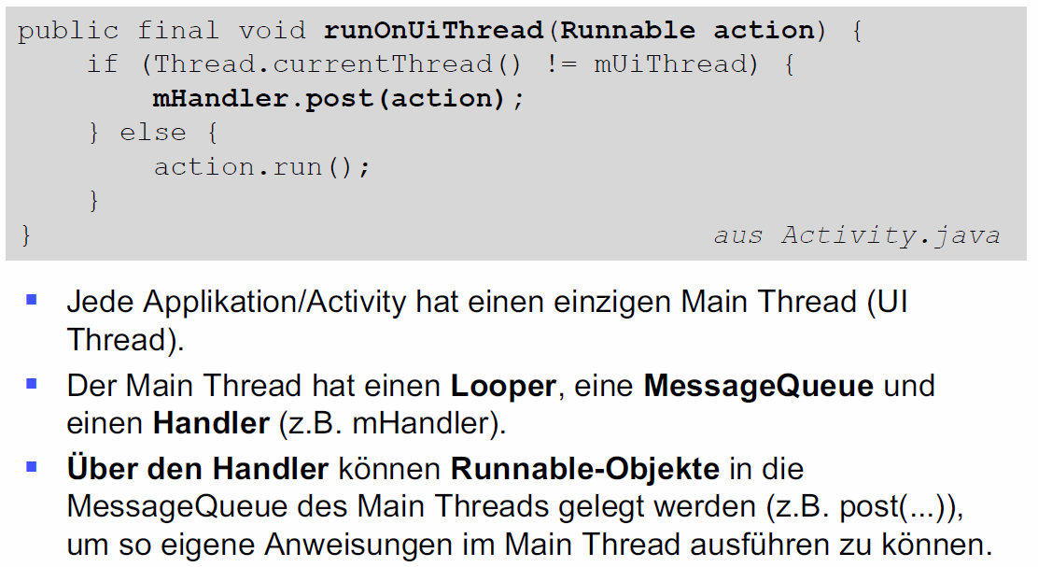

## Class Handler: API

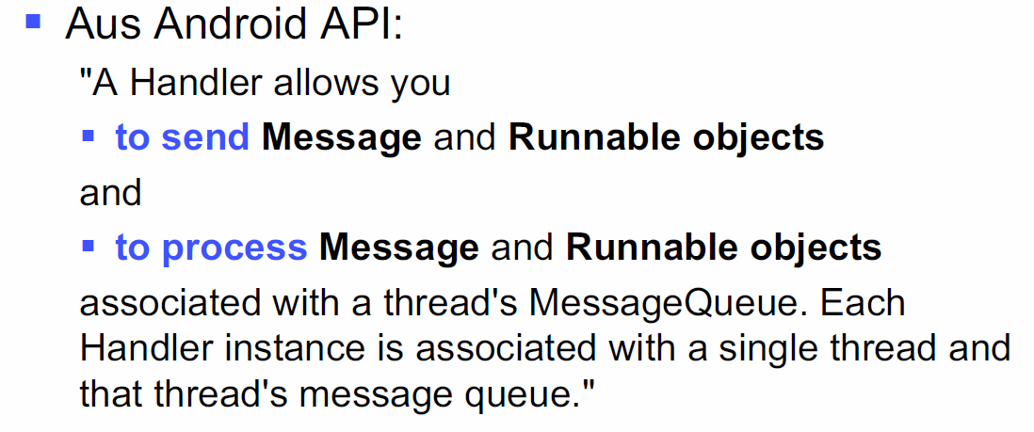

## Class Message: API

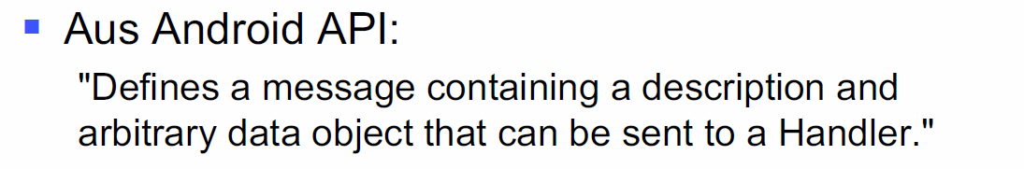

## Class Looper: API

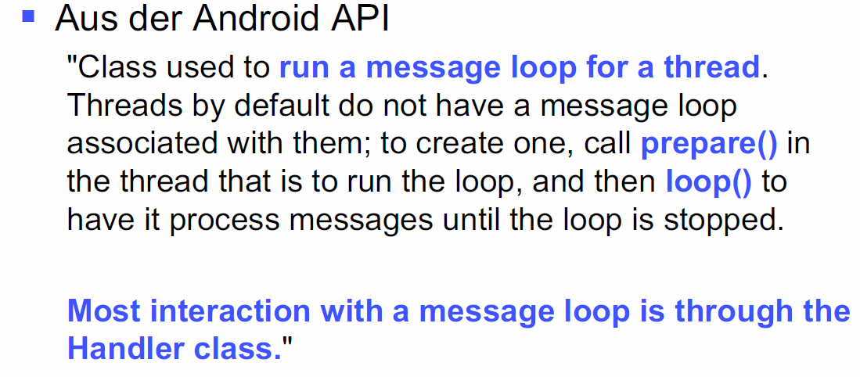

## Class Looper: Code Snippet

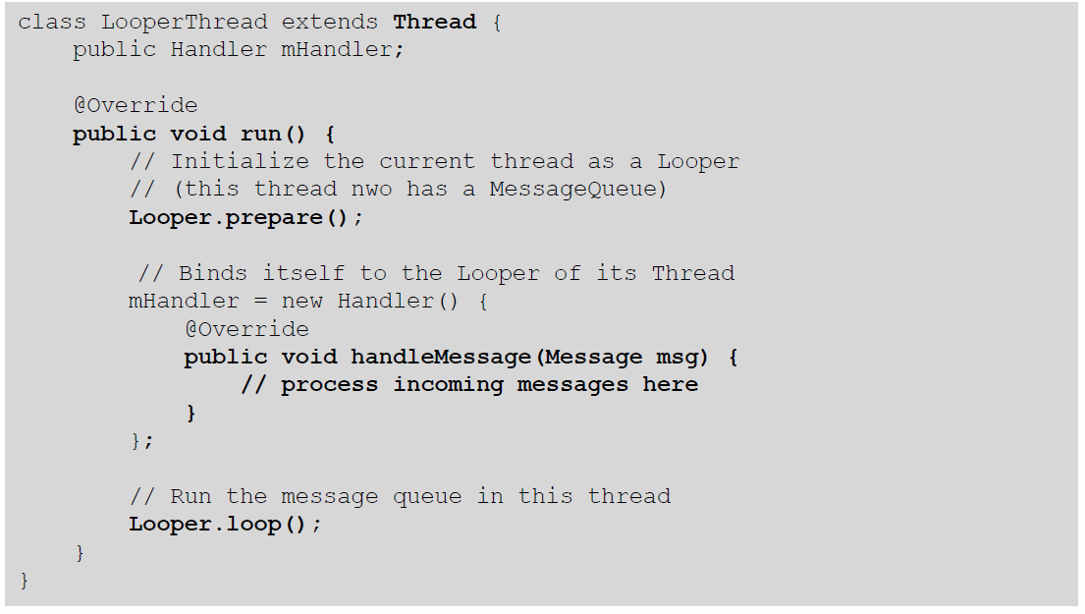

## Class HandlerThread: API

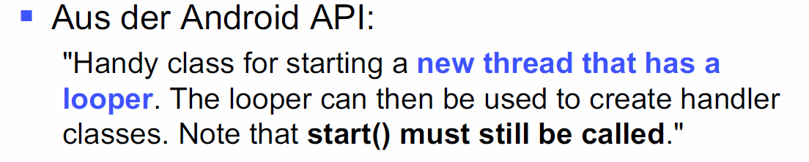

## Class HandlerThread: Code Snippet

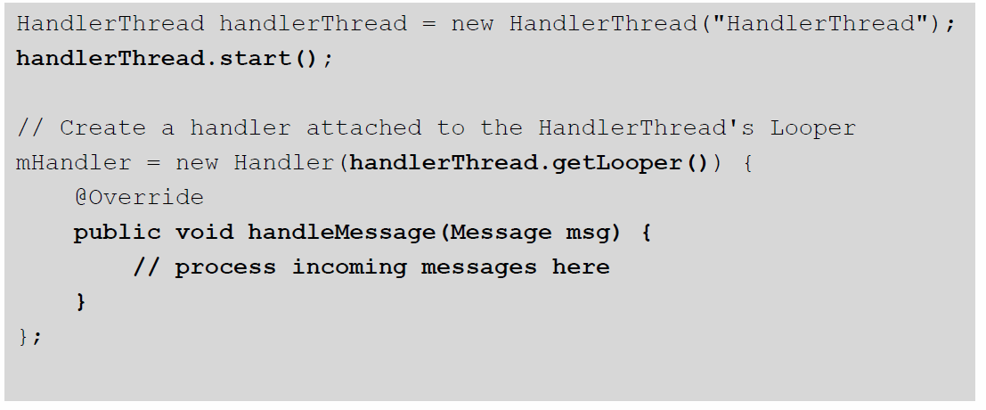

## Class Handler: Message verarbeiten

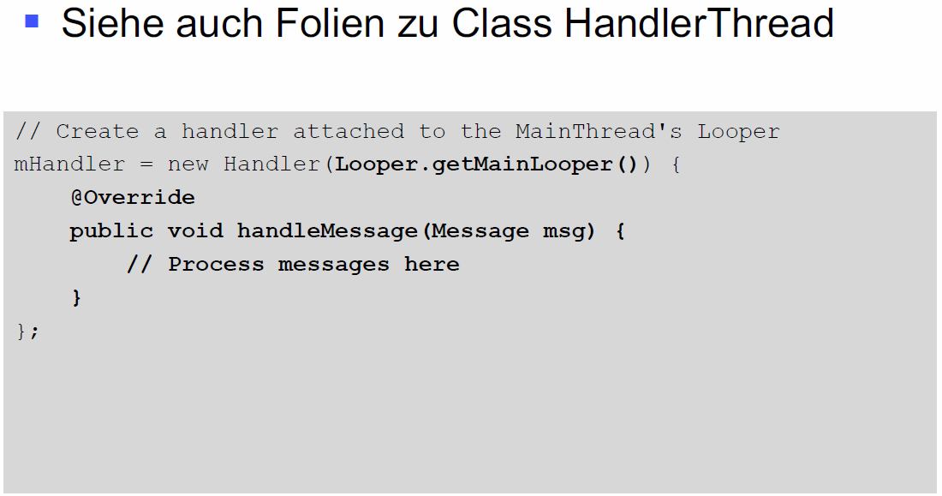

## Class Handler: Message senden

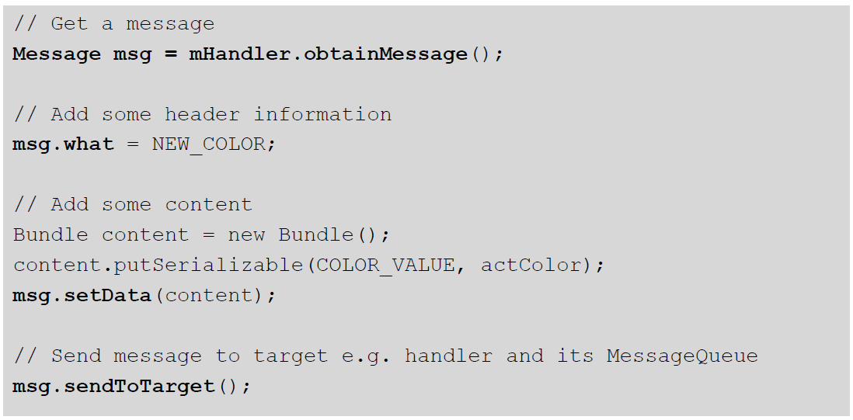

## Arbeitsblatt 6: HandlerThread

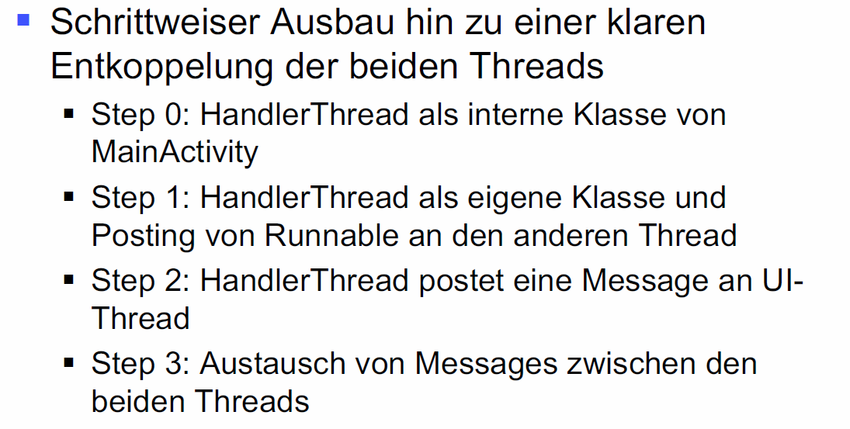

## Übung 4 (Fallstudie)

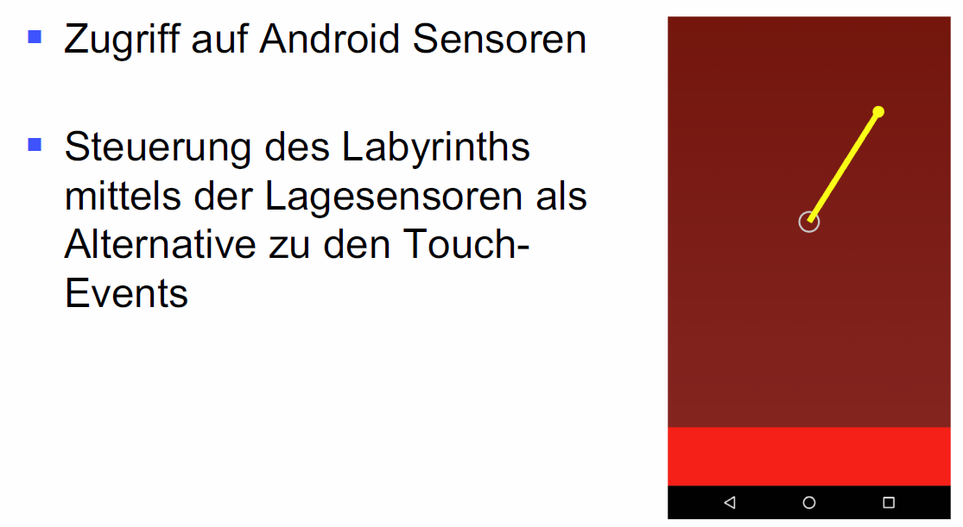

# Woche 7

In Woche 7 fand aufgrund der Osterferien kein Unterricht statt.

# Woche 8

In Woche 8 fand die erste Prüfung statt und somit fiel der Unterricht aus.

# Woche 9

In Woche 9 fand die Abnahme des Testats statt und somit fiel der Unterricht aus.

# Woche 10

## Lernziele Teil React Native

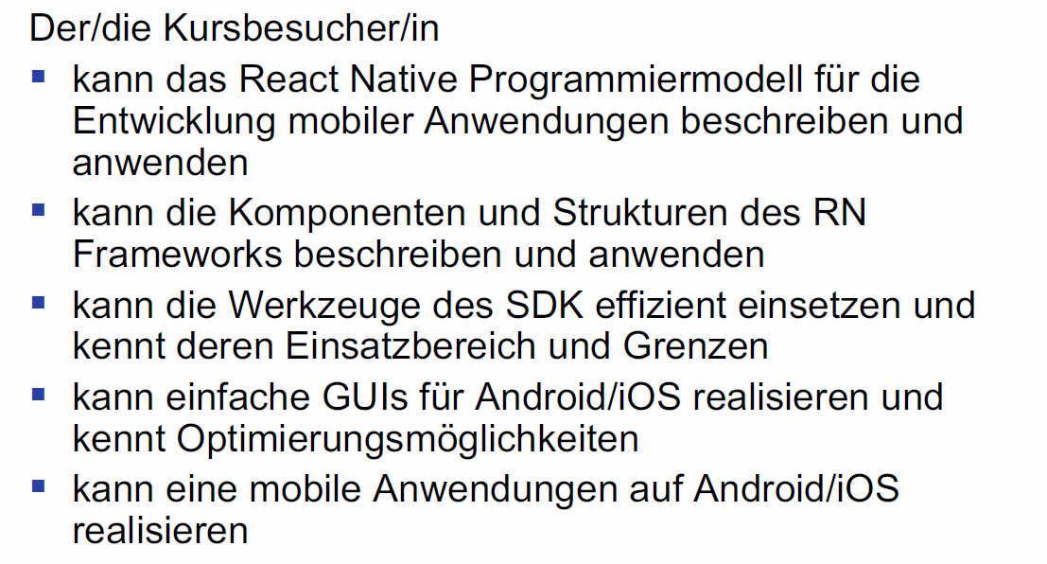

## Zeitplan

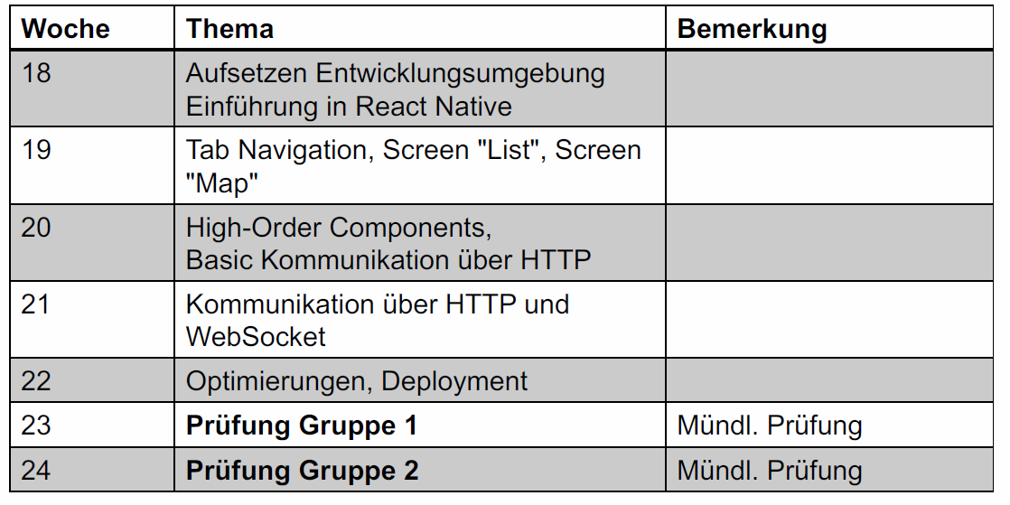

## Ziele heute

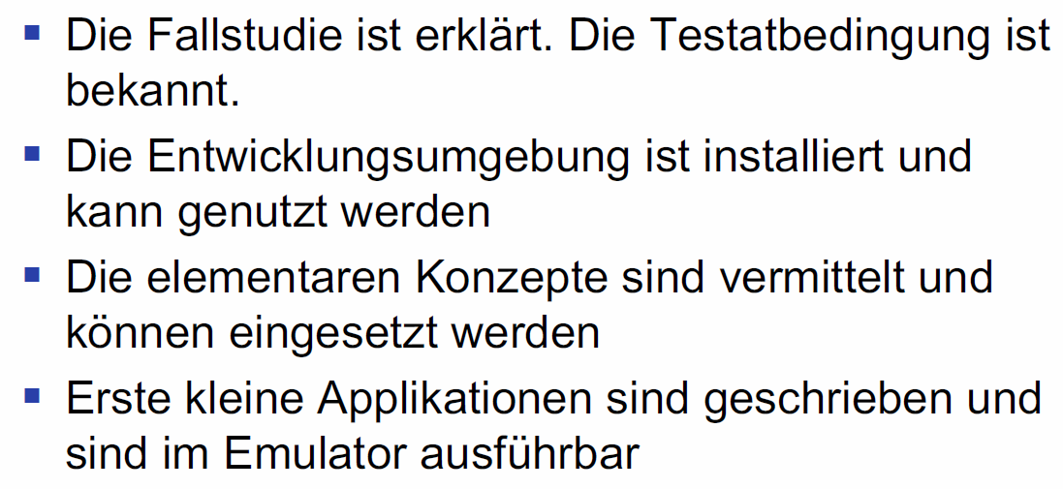

## Fallstudie: Smart Building

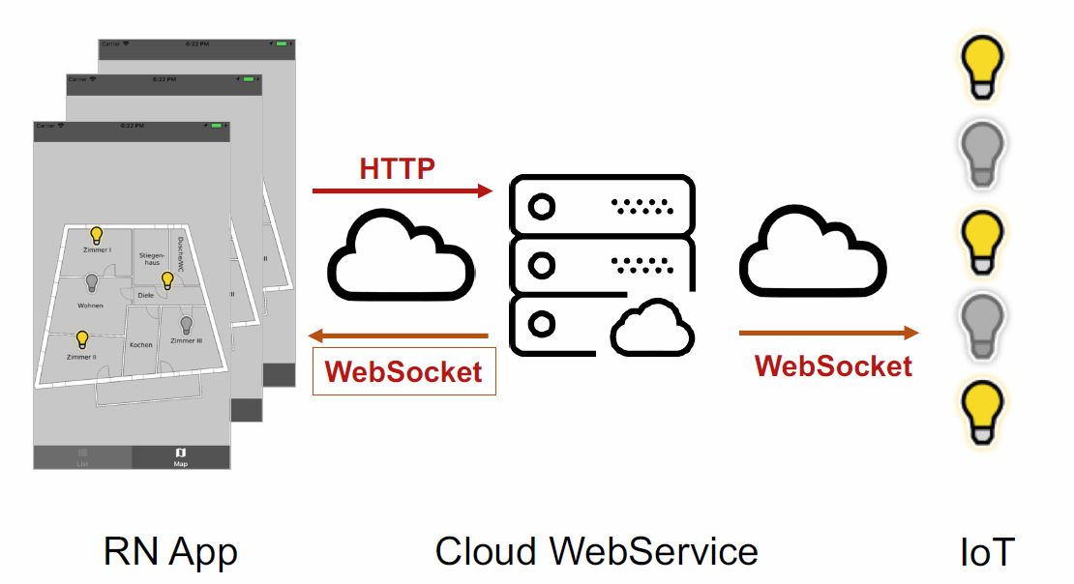



## Fallstudie: Abgrenzung

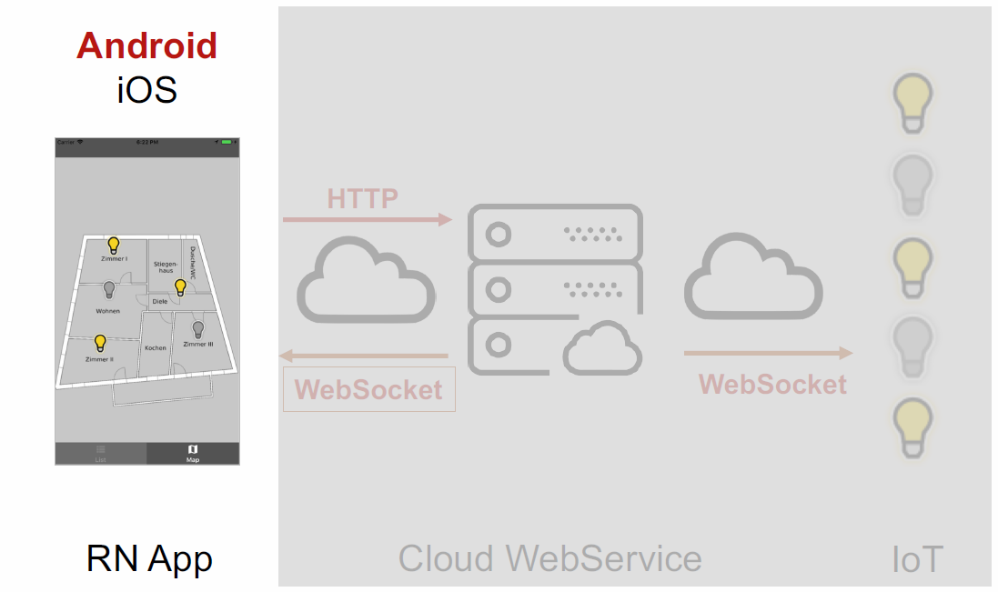

## Resources

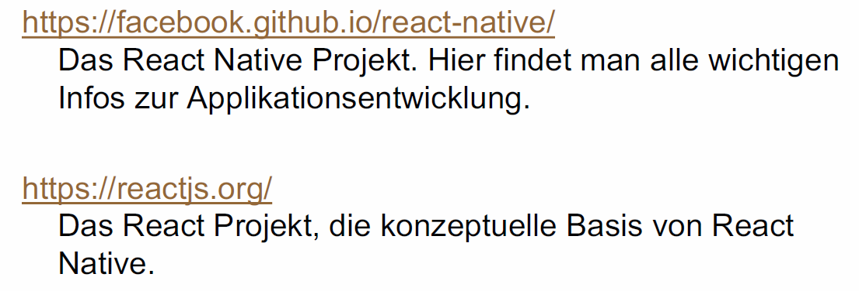

## Arbeitsblatt 7

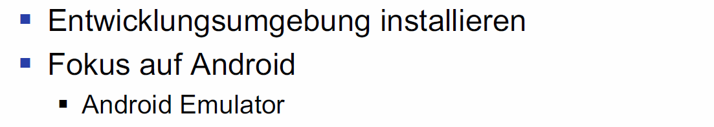

## Was ist React

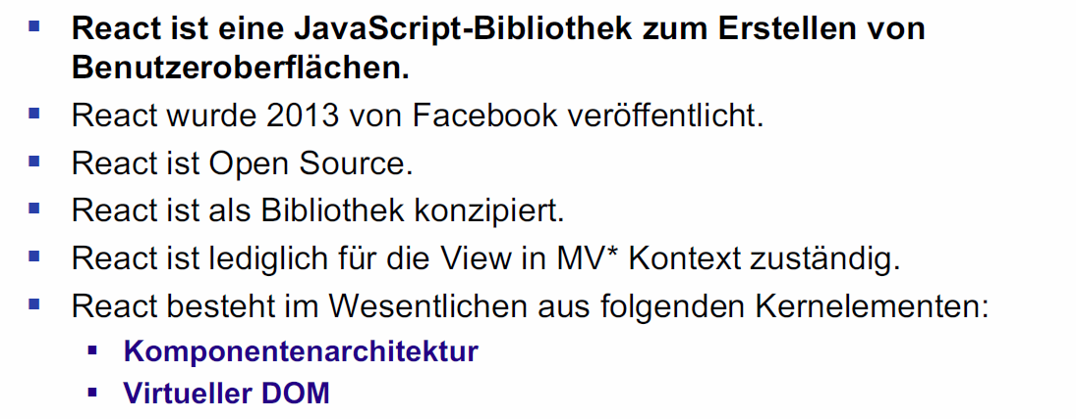

## Was ist React Native

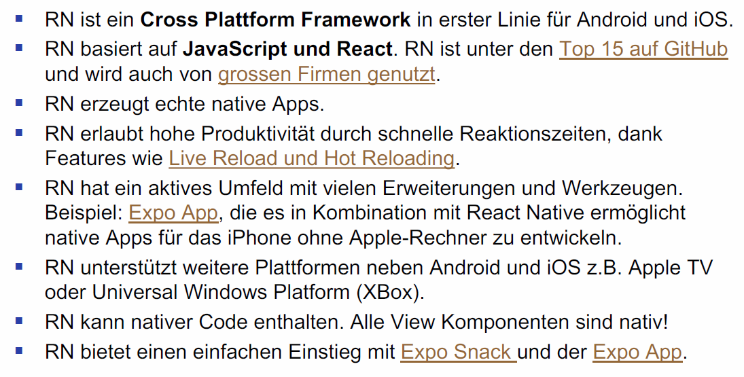

## Komponentenarchitektur

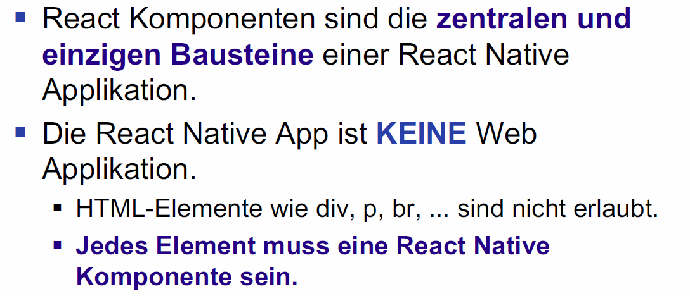

## Die Properties einer Komponente

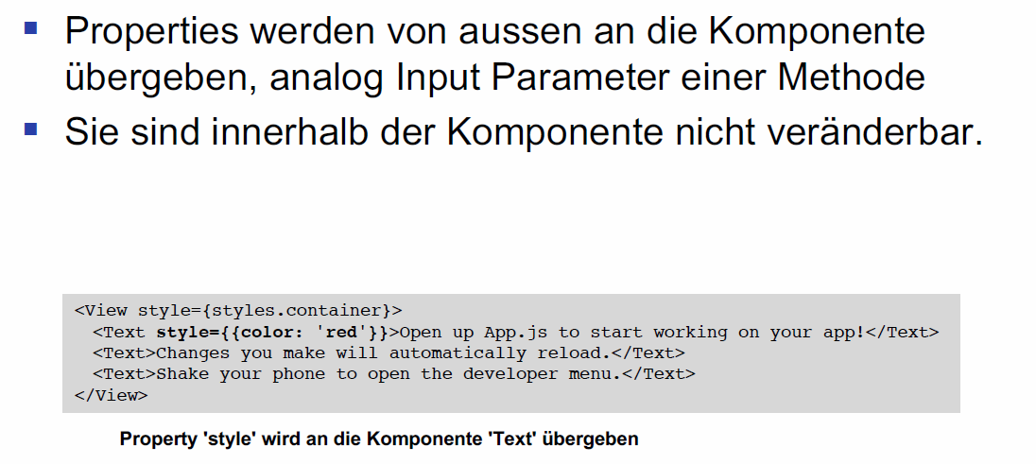

## Der State einer Komponente

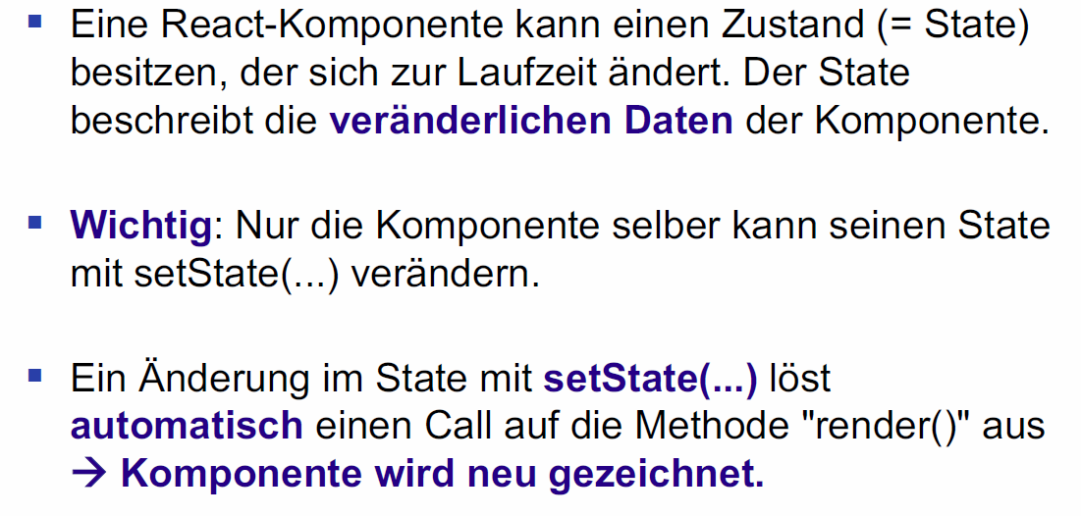

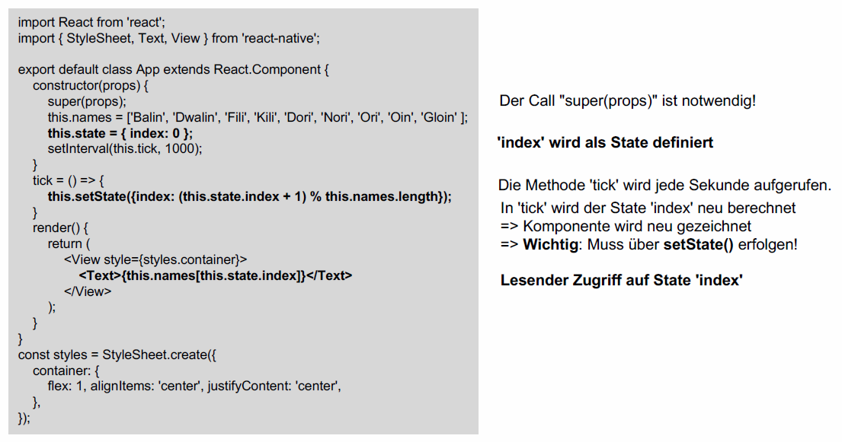

## Der Lifecycle einer Komponente

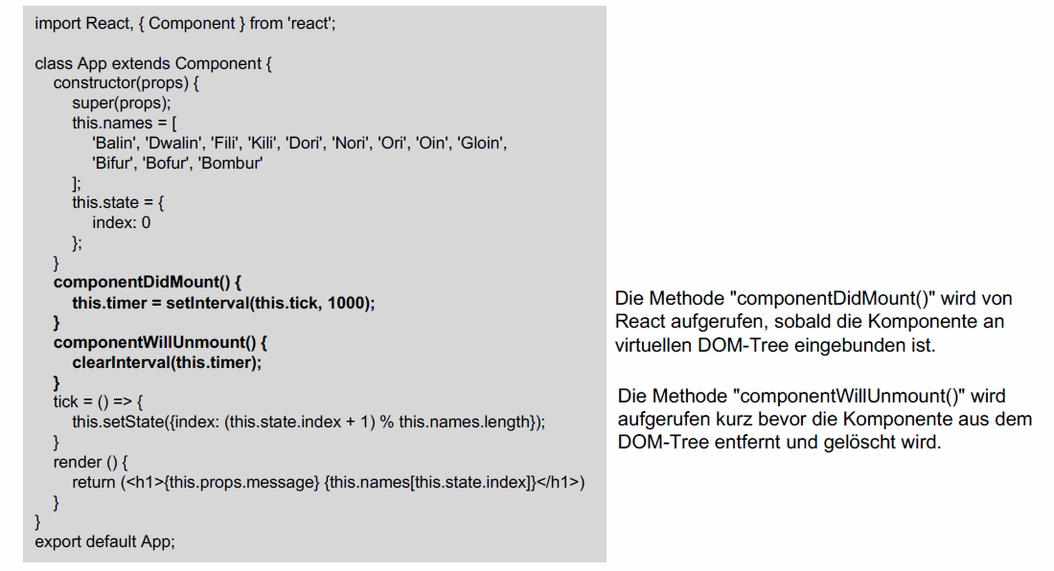

## Arbeitsblatt 8

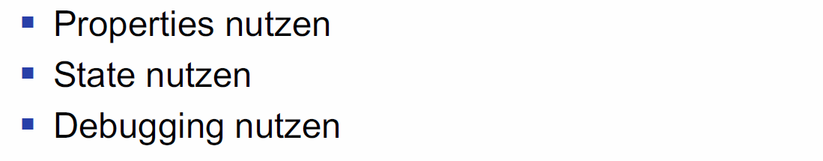

## Übung 5 als Hausaufgabe

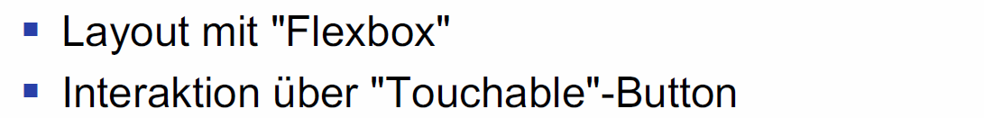

# Woche 11

## Themen heute

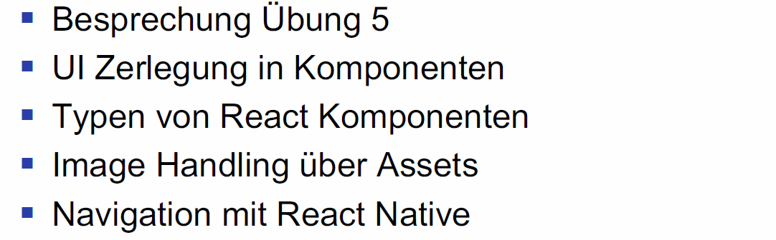

## Besprechung Übung 5

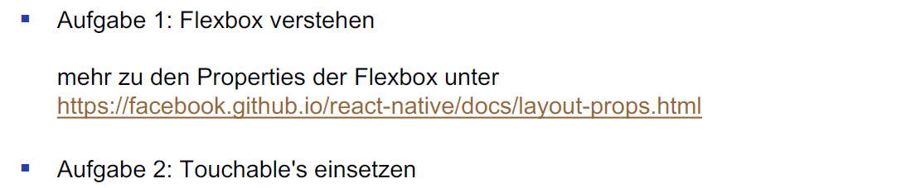

## Zusammenfassung React Native

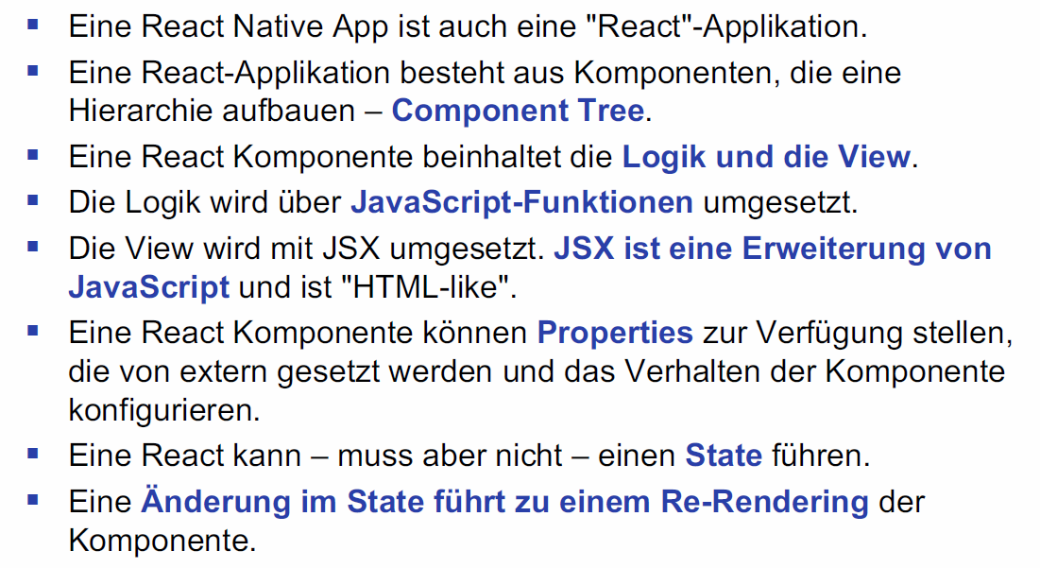

## Typen von React Komponenten

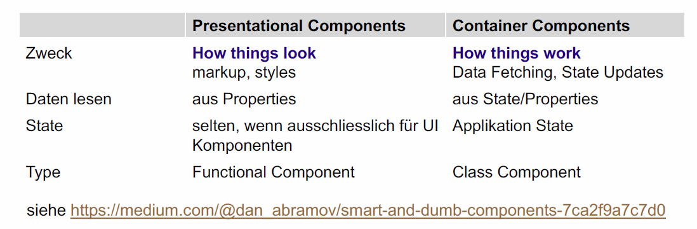

## Functional vs. Class Component

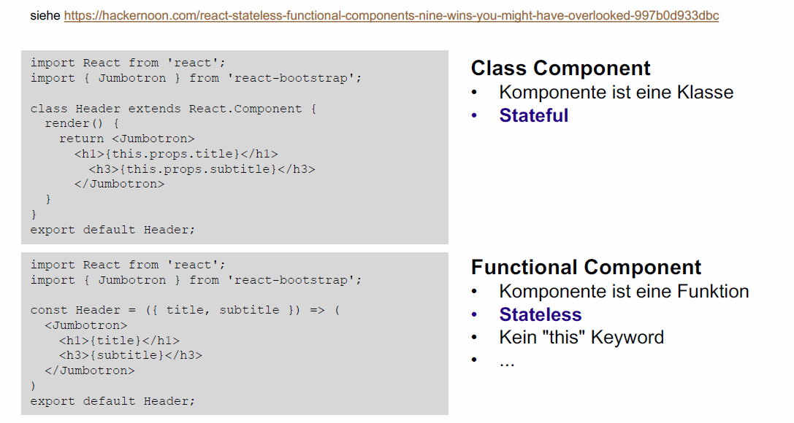

## UI Zerlegung in Komponenten

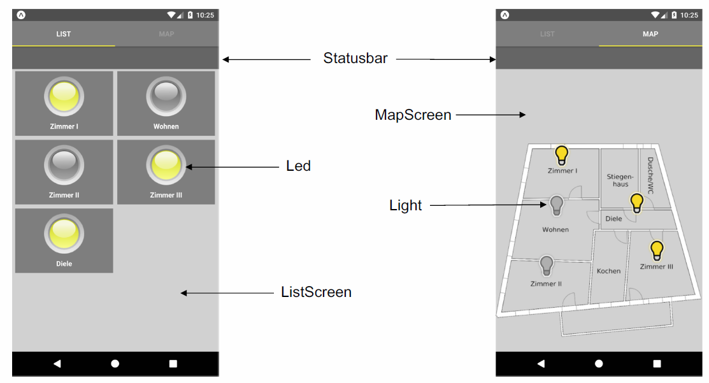

## Images als Static Assets

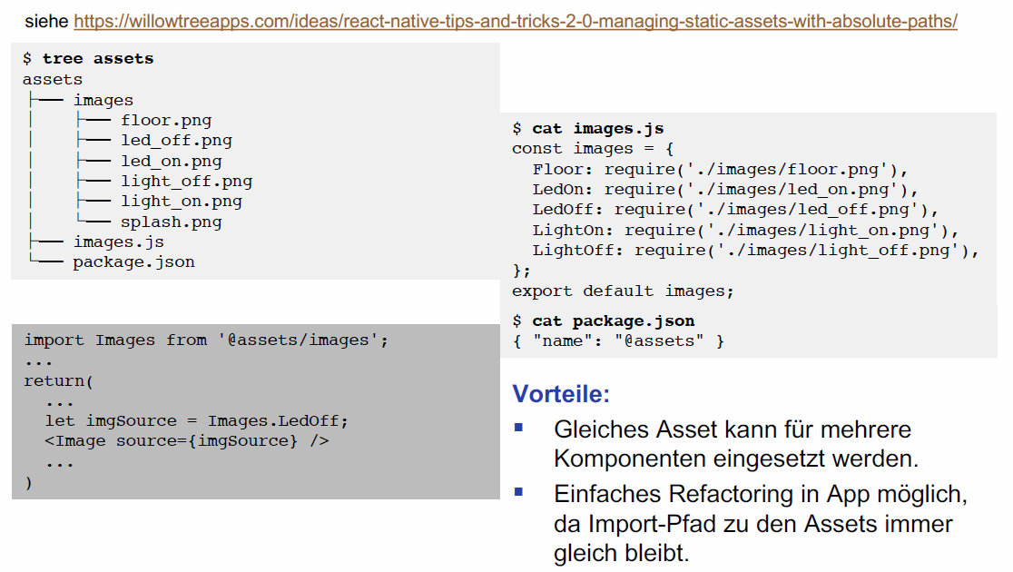

## Arbeitsblatt 9: Assets

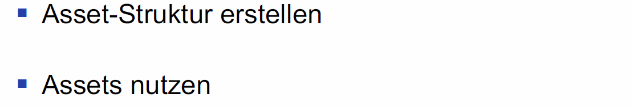

## Arbeitsblatt 10: Screens

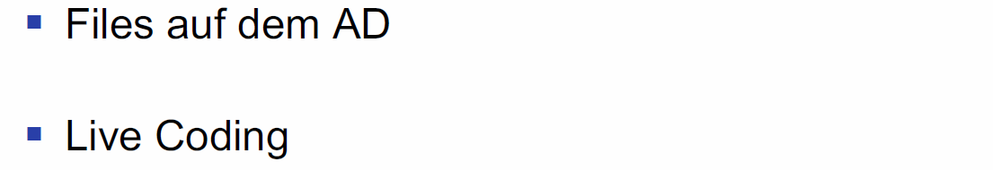

## Navigation

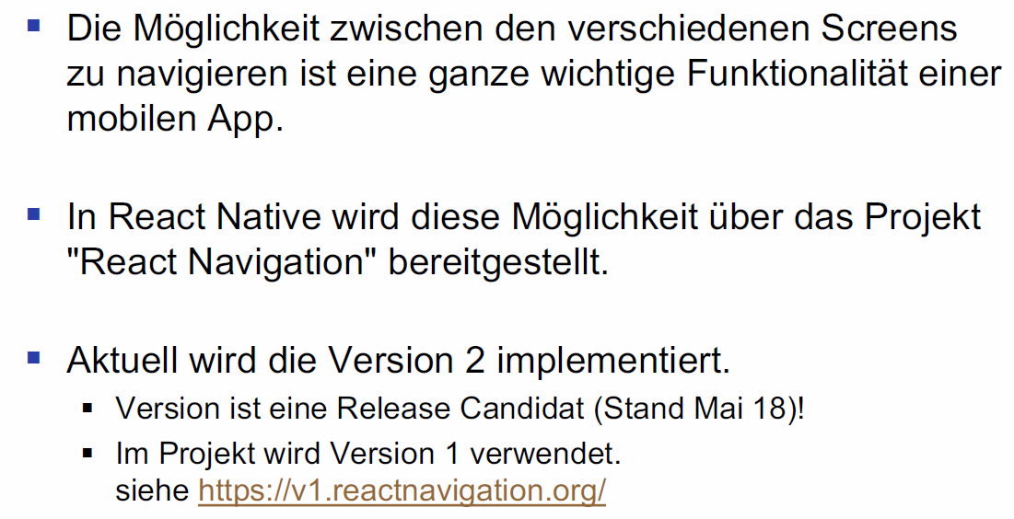

## Arbeitsblatt 11: Navigation

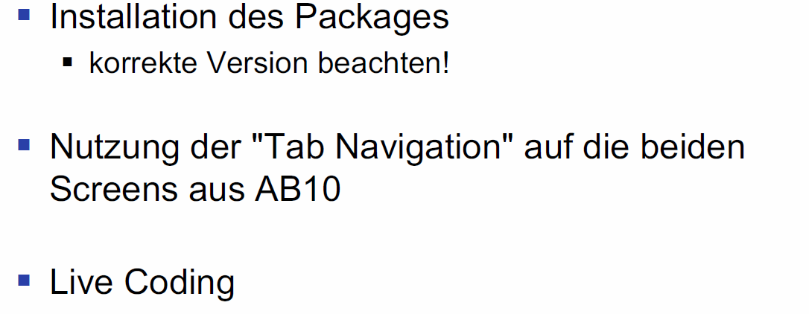

## Übung 6 als Hausaufgabe

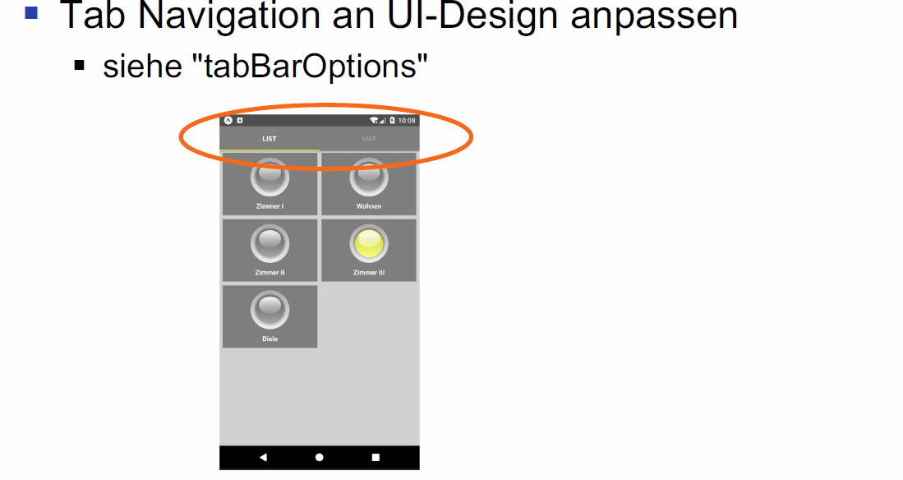

# Woche 12

## Themen heute

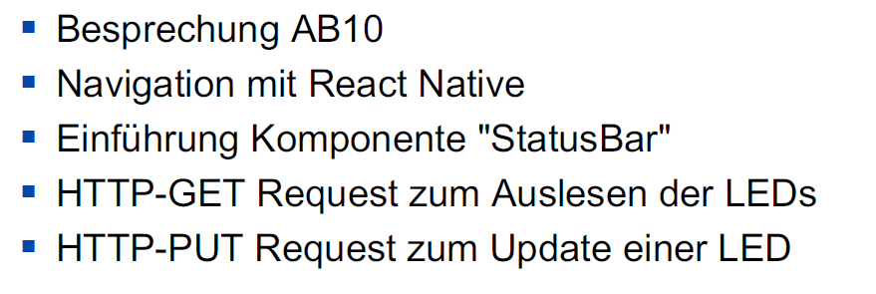

## Arbeitsblatt 10: Repetition

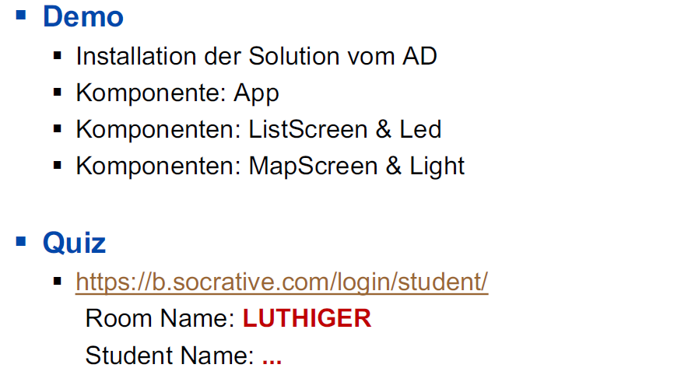

## UI Final

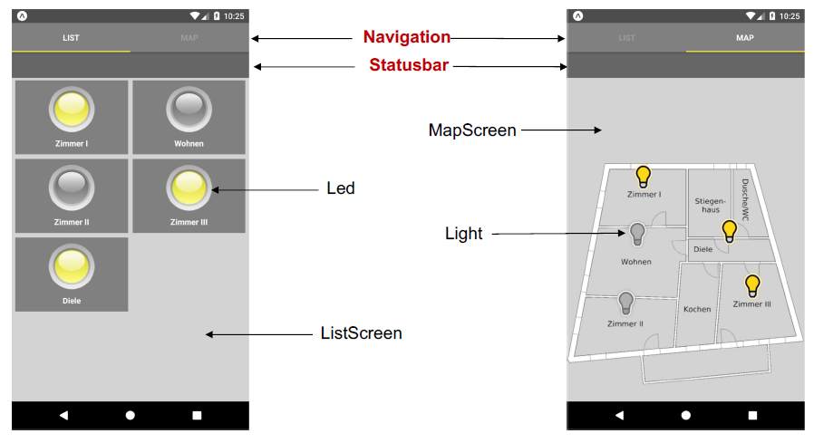

## Navigation

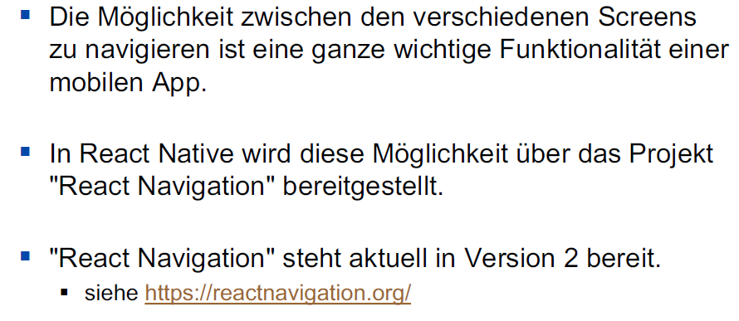

## Arbeitsblatt 11: Navigation

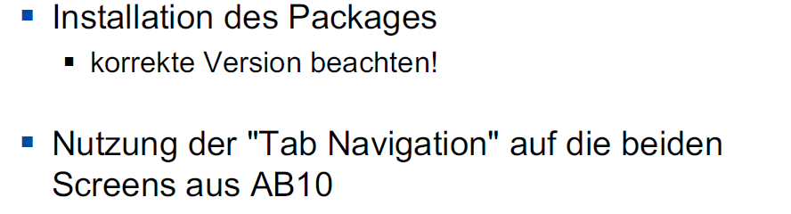

## Fetch API für das Networking

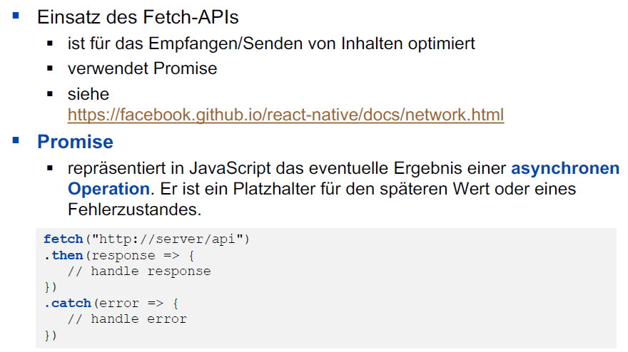

## fetch() und JSON

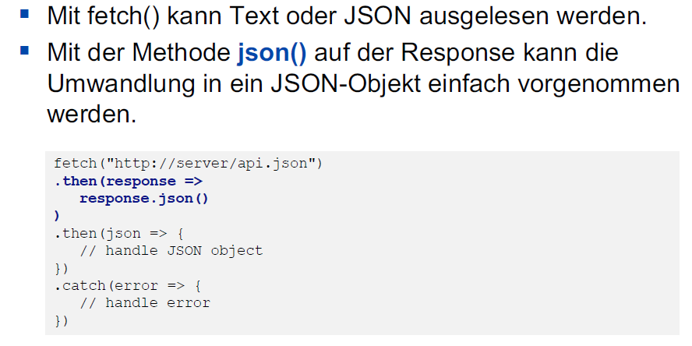

## Arbeitsblatt 12: HTTP

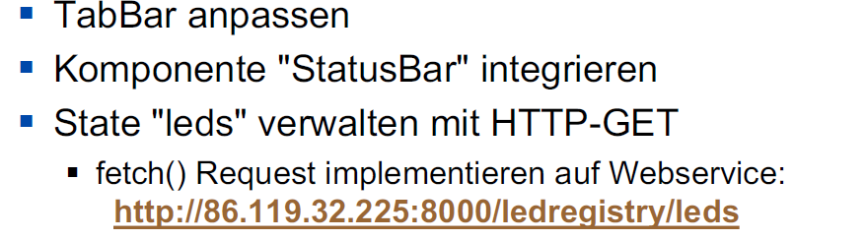

## Übung 7 als Hausaufgabe

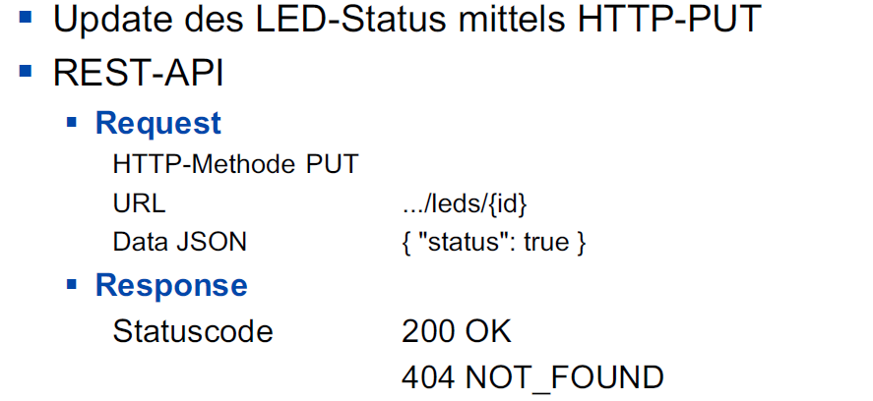

# Woche 13

## Themen heute

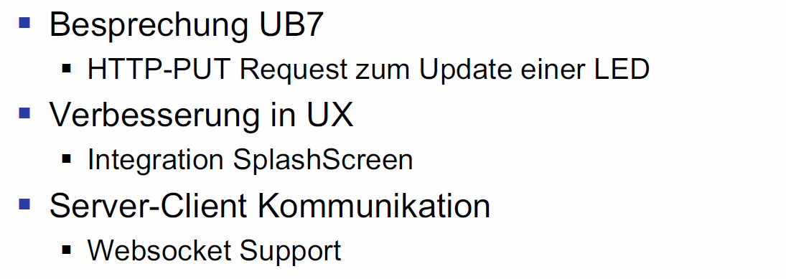

## Übungsblatt 7: Besprechung

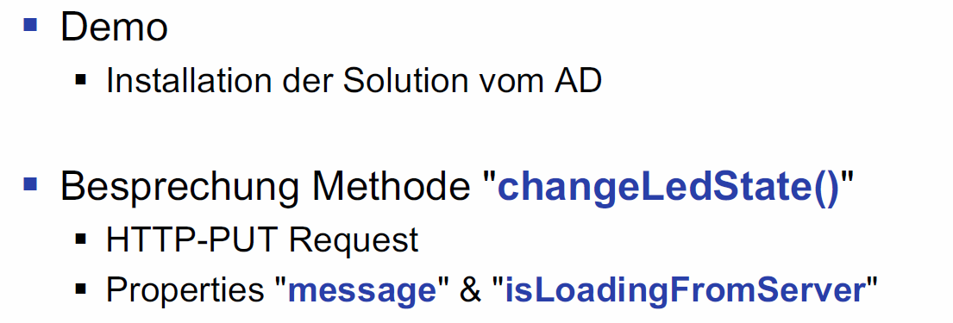

## UX

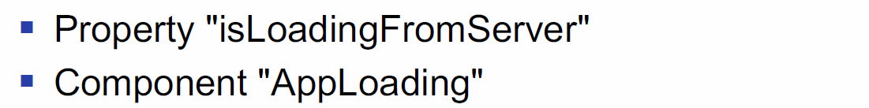

## Arbeitsblatt 13: SplashScreen

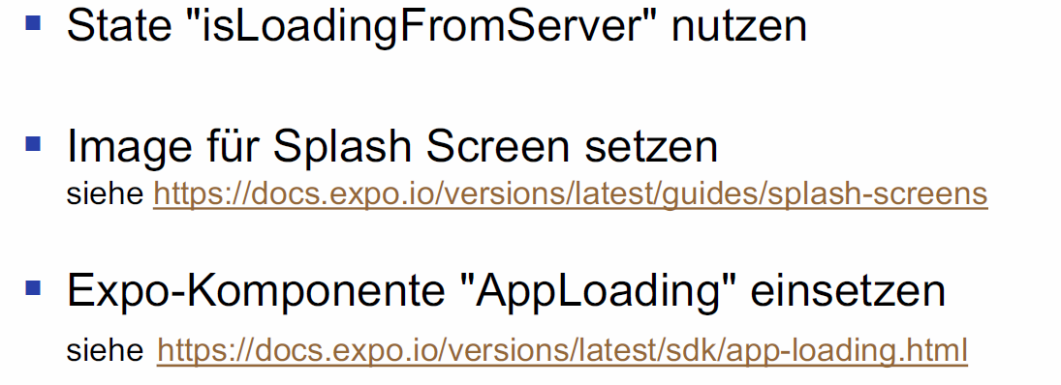

## Fallstudie: WebSocket Support

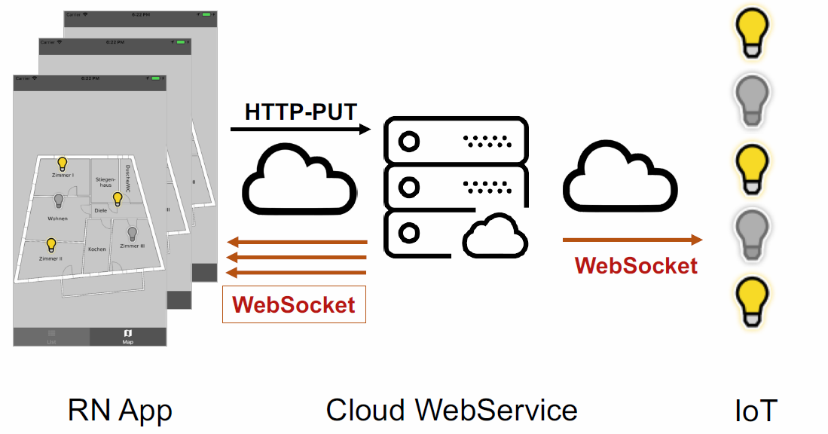

## Beyond HTTP: Motivation

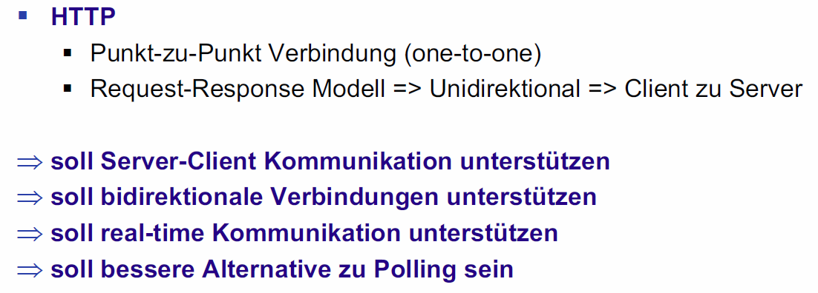

## Alternative zu HTTP: WebSocket

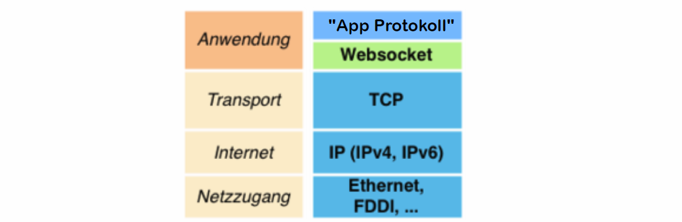

## WebSocket: Verbindungsaufbau

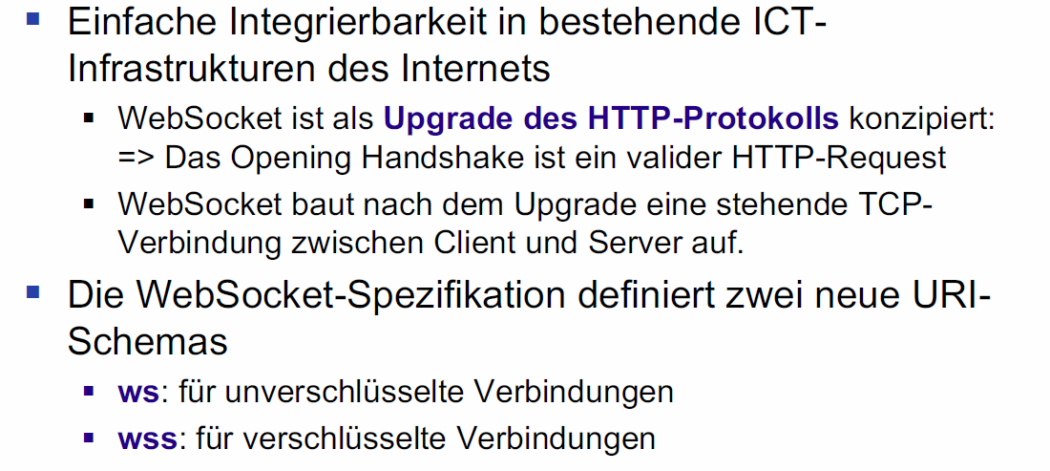

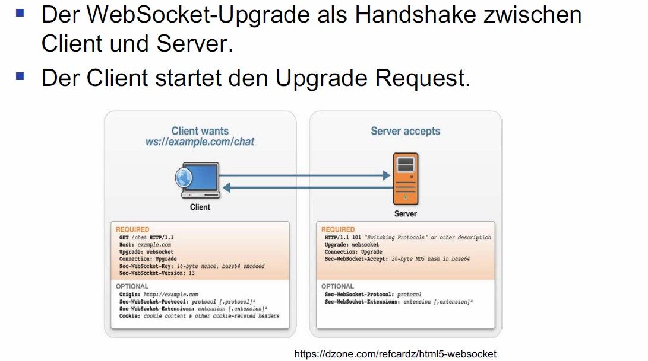

## WebSocket: Datenübertragung

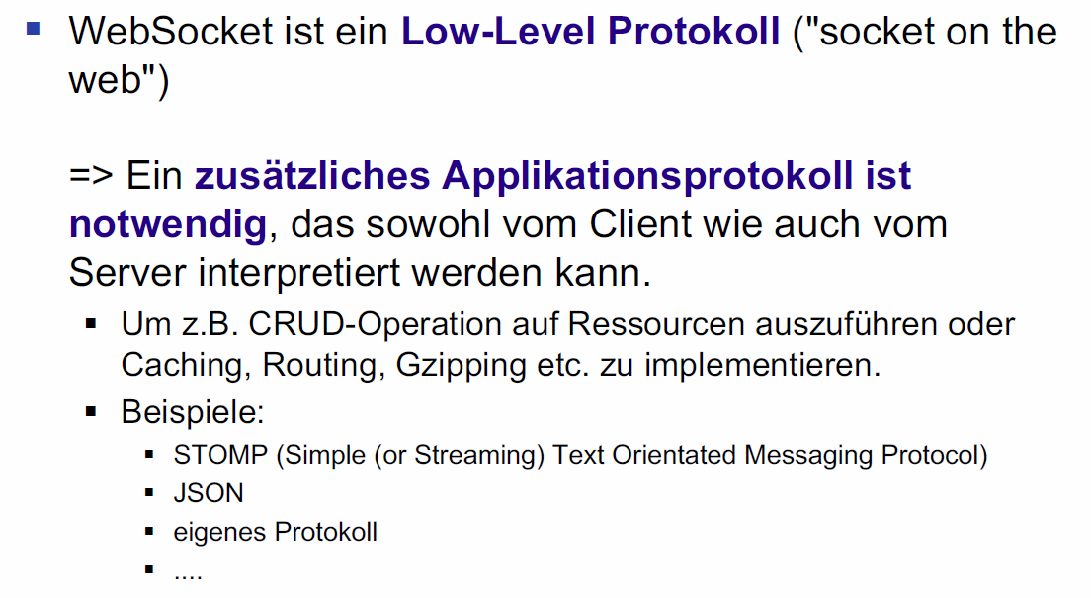

## WebSocket: Verbindungsabbau

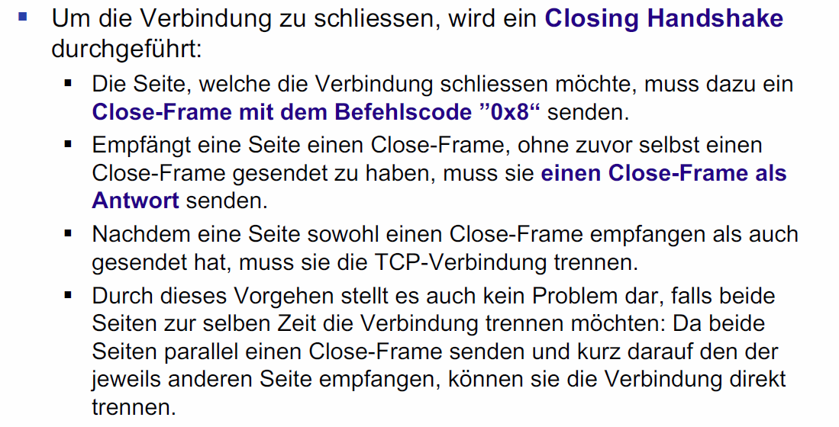

## WebSocket Eigenschaften

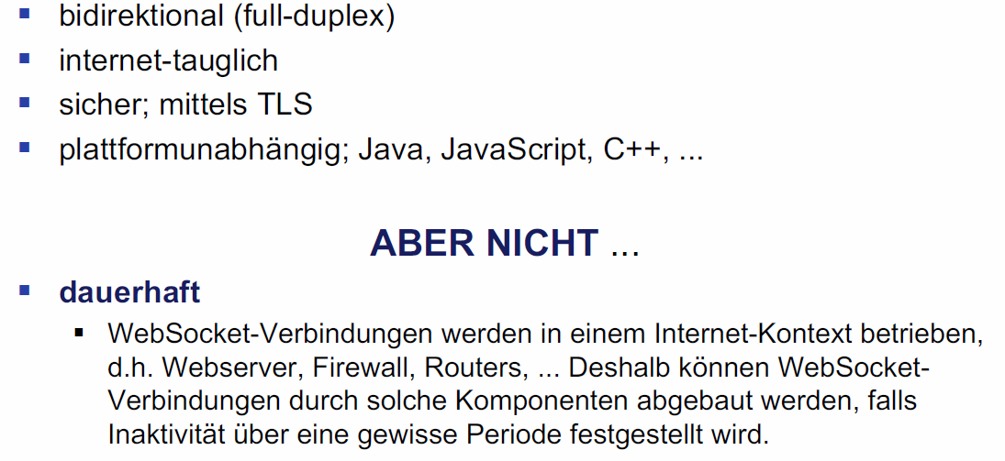

## Keep Alive mit Ping/Pong Messages

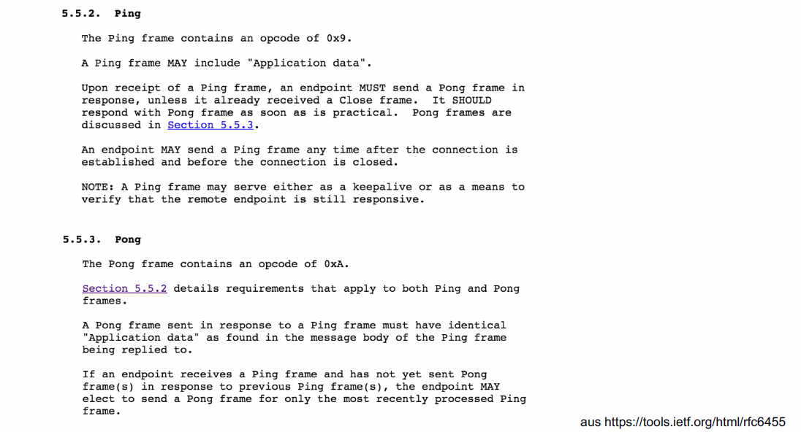

## Beyong HTTP & Websocket: Motivation

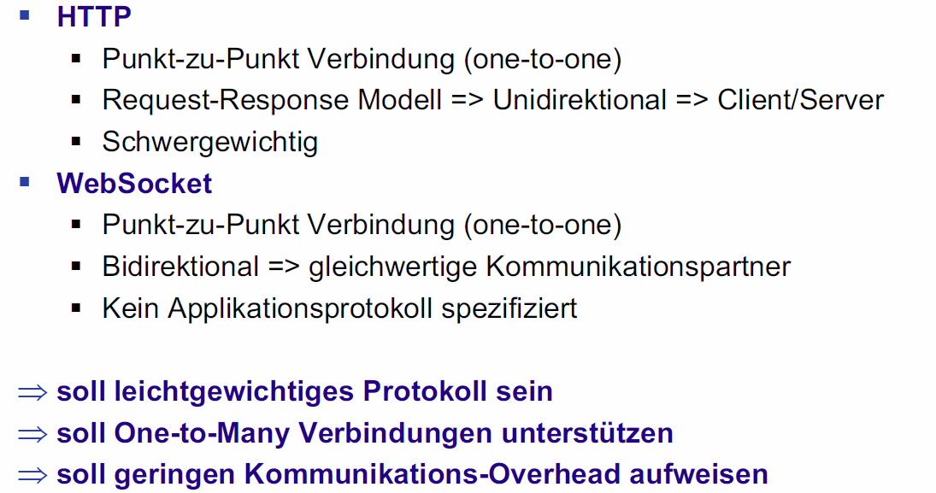

## Alternative zu HTTP/WebSocket: MQTT

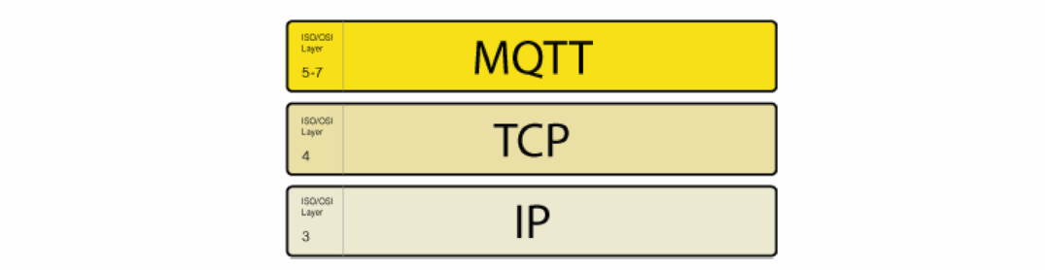

## Message Queue Telemetry Transport

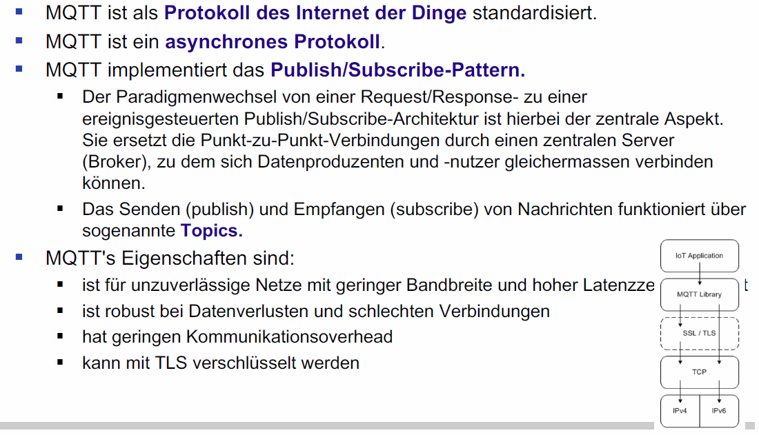

## MQTT Komponenten

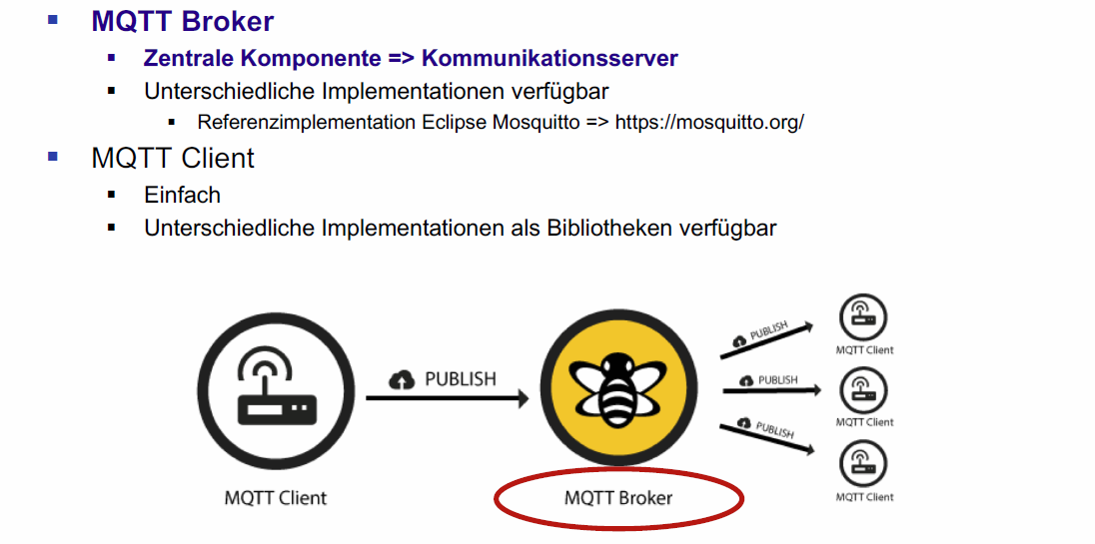

## MQTT QoS zur Qualitätskontrolle

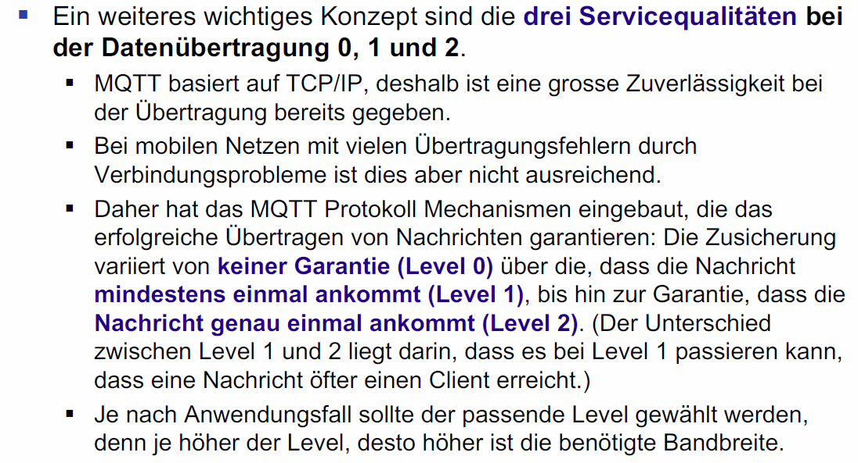

## Die 5 wichtigsten Features von MQTT

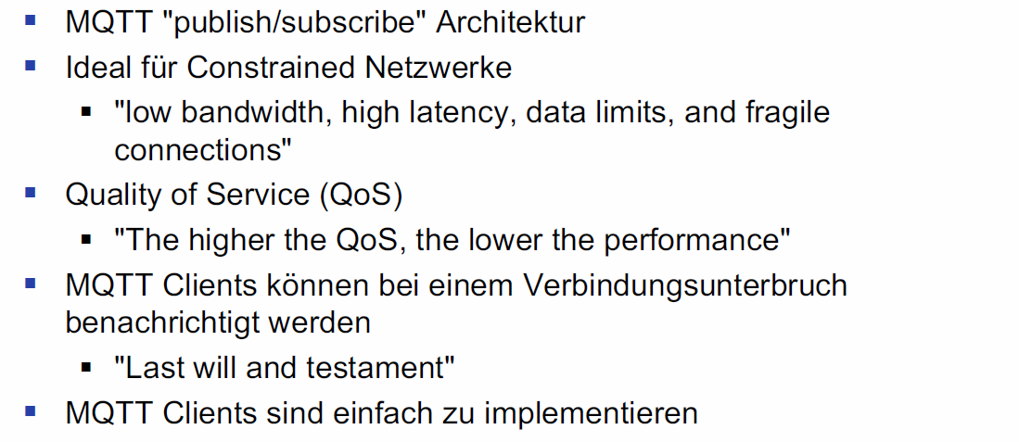

## Arbeitsblatt 14: WebSocket

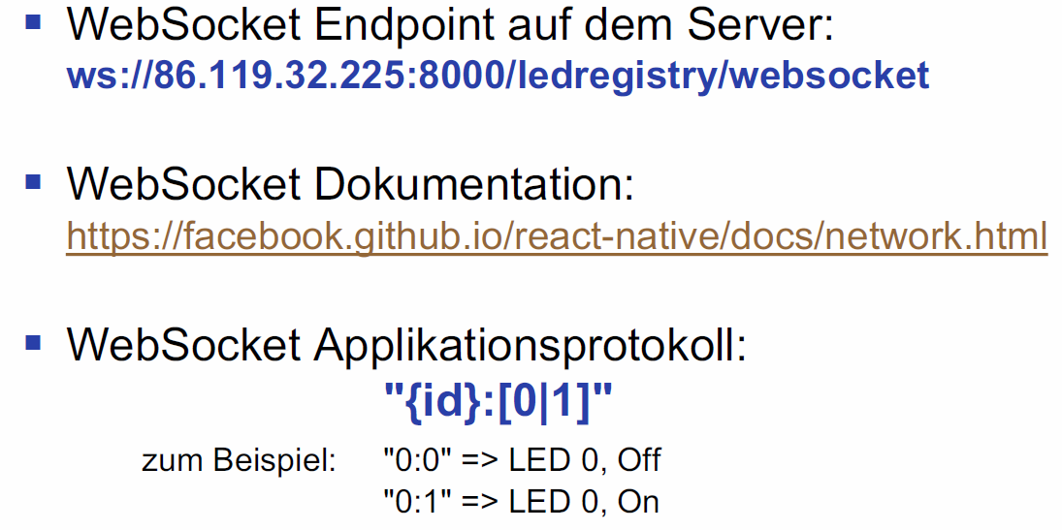

## Übung 7 als Hausaufgabe

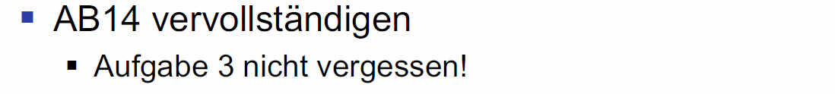

# Woche 14

## Themen heute

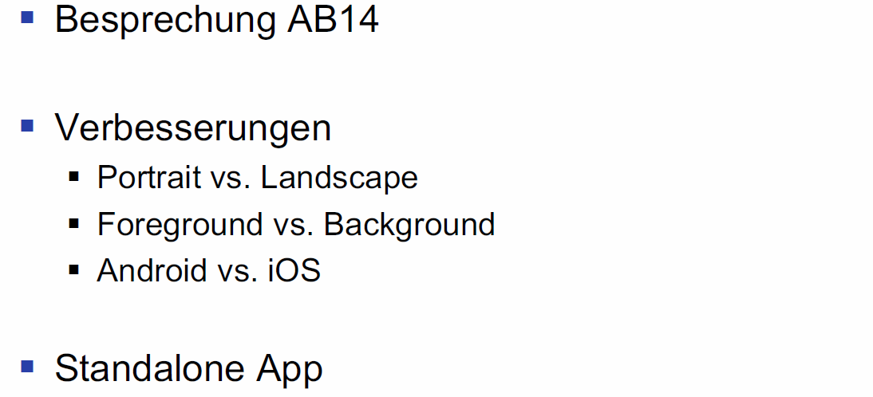

## Fallstudie: Finale Version

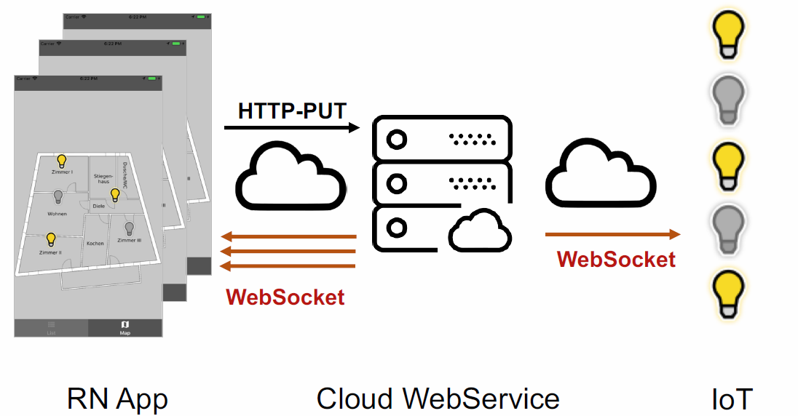

## Arbeitsblatt 15: Finalization

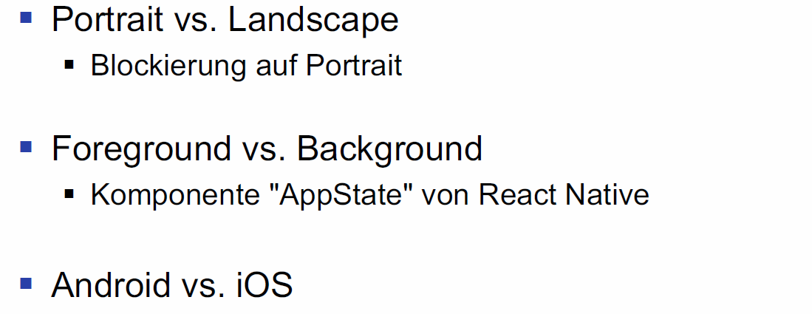

## Android vs. iOS

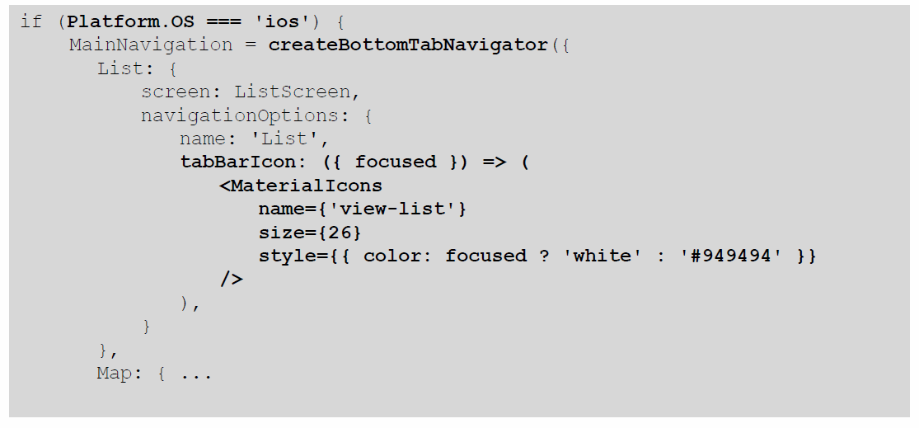

## Arbeitsblatt 16: Standalone Android App

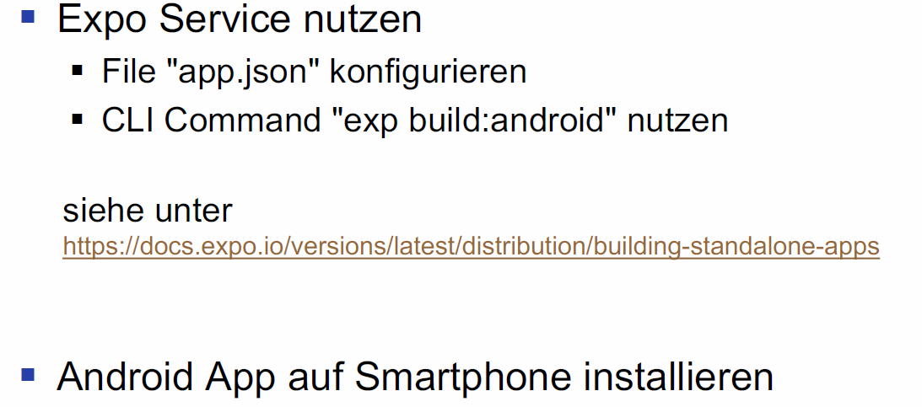

# Woche 15

In Woche 15 fanden die zweiten Prüfungen statt und somit fiel der Unterricht aus.

# Woche 16

In Woche 16 fanden die zweiten Prüfungen statt und somit fiel der Unterricht aus.